ПРИВАТНЕ АКЦІОНЕРНЕ ТОВАРИСТВО «ВИЩИЙ НАВЧАЛЬНИЙ ЗАКЛАД
«МІЖРЕГІОНАЛЬНА АКАДЕМІЯ УПРАВЛІННЯ ПЕРСОНАЛОМ»»

Інститут комп’ютерно-інформаційних технологій
Кафедра комп’ютерних інформаційних систем і технологій

КВАЛІФІКАЦІЙНА РОБОТА БАКАЛАВРА

Тема «Розробка системи для обробки 3D-Зображень»

Виконав студент групи Т16-9-19-Б1ІПЗ-іпз(4.0д) | Дубовой О.І.
Керівник: к.т.н., професор | Гнатюк С.О.
Рецензент: к.т.н., доцент | Шибаєва Н.О.

Допущено до захисту

Завідувач кафедри ______________________ д.е.н., професор Кавун С.В.
(підпис)

Київ, 2023

РЕФЕРАТ / ABSTRACT

Пояснювальна записка до атестаційної роботи: 62 с., 25 рис., 3 додатки, 20 джерел.

СИСТЕМА ДЛЯ ОБРОБКИ 3D-ЗОБРАЖЕНЬ, РЕКОНСТРУЮВАННЯ АЛГОРИТМОМ СТРУКТУРА ІЗ РУХУ(SFM), PYTHON, PYSIDE, OPEN CV, OPEN 3D, SQLITE.

Об’єктом дослідження є розробка системи для обробки 3D-зображень з використанням спеціалізованого алгоритму Structure from Motion для реконструювання за допомогою зображень.
Метою роботи є розробка системи для реконструкції об’єкта з використанням алгоритму Structure from Motion за допомогою його зображень. Система має будувати тривимірну хмару точок, які описують об’єкт. Додатково слід застосувати методи обробки зображень для отримання більшої кількості точок.
Методи розробки базуються Python з використанням бібліотек OpenCv, Open3d, Pyside та з використанням бази даних SqLite.
Результатом роботи є розробка системи для обробки 3Д зображень з використанням алгоритму Structure from Motion. Розроблена система є універсальна і може використовуватися в будь-якому напрямі

SYSTEM FOR PROCESSING 3D IMAGES, RECONSTRUCTION USING THE STRUCTURE FROM MOTION (SFM) ALGORITHM, PYTHON, PYSIDE, OPEN CV, OPEN 3D, SQLITE.

The object of research is the development of software for processing 3D images using a specialized Structure from Motion algorithm for image-based reconstruction.
The aim of the work is to develop a system for reconstructing an object using the Structure from Motion algorithm using its images. The system should build a three-dimensional cloud of points that describe the object. Additionally, image processing methods should be applied to obtain more points.
The development methods are based on Python with the use of OpenCv, Open3d, Pyside libraries and the SqLite database.
The result of the work is the development of a system for processing 3D images using the Structure from Motion algorithm. The developed system is universal and can be used in any direction

ЗМІСТ

ВСТУП 4
1. АНАЛІЗ ПРЕДМЕТНОЇ ОБЛАСТІ, ОПИС МЕТОДІВ ТА ЗАСОБІВ ДЛЯ ОБРОБКИ 3D-ЗОБРАЖЕНЬ 6
1.1 Опис предметної області 6
1.2 Аналіз алгоритму Структура із Руху (Structure from motion) 8
1.3 Аналіз методу Масштабонезалежного перетворення ознак (Scale-Invariant Feature Transform) 12
1.4 Аналіз алгоритму Швидкої бібліотеки для приблизних найближчих сусідів (Fast Library for Approximate Nearest Neighbours) 17
1.5 Формування мети та завдань роботи 18
1.6 Висновки до першого розділу 19
2. АНАЛІЗ МЕТОДІВ ТА ЗАСОБІВ РОЗРОБКИ СИСТЕМИ ДЛЯ ОБРОБКИ 3D-ЗОБРАЖЕНЬ 21
2.1 Аналіз схожих програмних засобів спрямованих на реконструювання 21
2.2 Порівняння мов програмування та систем керування базами даних 26
2.3 Висновки до другого розділу 32
3. ОПИС РОЗРОБКИ СИСТЕМИ ДЛЯ ОБРОБКИ 3D-ЗОБРАЖЕНЬ 34
3.1 Проєктування розробки системи 34
3.2 Розробка графічного інтерфейсу інформаційної системи 49
3.3 Аналіз ефективності застосування розробленої системи 54
3.4 Висновки до третього розділу 58
ВИСНОВКИ 60
ПЕРЕЛІК ДЖЕРЕЛ ПОСИЛАНЬ 61

ВСТУП

Використання тривимірної графіки стрімко впроваджується в різноманітні процеси та виробництва. Причиною чого можна вважати переваги, які воно надає. Серед них є можливість отримати тривимірну модель будь-якого об’єкта. Процес створення самого об’єкта довгий, та може зростати зі складністю. У зв'язку з цим, одним з методів розв’язання даної проблеми, можна вважати реконструкцію за допомогою зображень об’єкта.
Тема реконструкції будь-якого об'єкта за допомогою його зображень - завжди була актуальною задачею. Отримання такої моделі має багато практичних цінностей. Одна із них, це можливість отримати об’єкт в реконструйованого виду - цифровій формі, та використовувати його для подальшого покращення тривимірної моделі в ручному режимі, або переглядати його. Об’єктом розробки системи для обробки 3D-зображень є використання спеціалізованих алгоритмів для виконання реконструкції. Головною складовою до розробки кваліфікаційної роботи є вивчення алгоритму Структура із руху (Structure from Motion), та реалізація його в системі.
Метою дипломної роботи є розробка системи для реконструкції об’єкту з використанням алгоритму Structure from Motion за допомогою його зображень. Система має будувати тривимірну хмару точок, які описують об’єкт. Додатково слід застосувати методи обробки зображень для отримання більшої кількості точок.
Для виконання поставленої задачі, необхідно:
- проаналізувати джерела літератури;
- виконати детальний аналіз та розробити алгоритм Structure from Motion;
- виконати аналіз методу SIFT та Flann Matching;
- виконати аналіз методів обробки зображень, для знаходження більшої кількості точок особливостей.
- виконати аналіз мов програмування та систем керування баз даних.
- спроектувати архітектуру програмної системи та графічний дизайн;
- виконати розробку програмного засобу.
Методи дослідження. В роботі застосовані методи знаходження ознак на зображеннях - алгоритм SIFM, та методи знаходження відповідностей серед ознак - алгоритм FLANN Matching
Практичне значення одержаних результатів. Сфер використання даної системи безліч - медицина, будівництво, віртуальний туризм, археологія, кіноіндустрія, геймдев та інші. Наприклад згенеровані хмари точок можуть описувати геометричні розміри різних частин об’єкту. Розроблена система є досить гнучкою та практичною до використання.

АНАЛІЗ ПРЕДМЕТНОЇ ОБЛАСТІ, ОПИС МЕТОДІВ ТА ЗАСОБІВ ДЛЯ ОБРОБКИ 3D-ЗОБРАЖЕНЬ

Опис предметної області

Нині існує багато сфер для яких використання методу реконструкції має великий вплив.
Для прикладу розглянемо даний процес в медицині, а саме для реконструкції томографічних зображень.
Інформація, отримана при проведенні Комп’ютерної Томографії, є послідовність двовимірних зображень. Кожне із зображень містить елементи, які представлені в градаціях шкали сірого кольору. Ці зображенні мають певні подібності, а саме - рівний шаг повороту, однаковий розмір зображень.
В результаті упорядочення цих зображень та виконання томографічної реконструкції утворюється модель, яка представлена сіткою вокселів які визначають структуру об’єкта дослідження в тривимірному просторі.
Для наступного прикладу розглянемо використання даного процесу в кіноіндустрії та геймдеві.
Разом з традиційним методом створення тривимірних моделей за допомогою спеціально призначених програм - 3D Max, Blender, Maya, AutoCad та інших, метод створення моделей за допомогою реконструкції можна вважати менш затратним, але отримані моделі все одно потребують додаткової обробки - для отримання найкращого результату.
Технологія багаторакурсної 3D-реконструкції вміло поєднує в собі візуалізацію та комп'ютерний зір. Вона реконструює 3D-модель цільового об'єкта за допомогою групи зображень, зібраних камерою. При цьому вона також може отримати інформацію про хмару 3D точок, інформацію про положення, відношення камери, внутрішні та зовнішні параметри камери тощо. З успіхом алгоритму структури з руху (SFM) технологія багаторакурсної 3D-реконструкції стрімко розвинулася. З покращенням якості зображень з камер та обчислювальних потужностей, метод багаторакурсної 3D-реконструкції має хорошу гарантію ефективності та точності реконструкції.
Починаючи з 21 століття, з розвитком технологій комп'ютерного зору та значним покращенням обчислювальних потужностей, з'явилося багато методів SFM та MVS. Алгоритм SFM залежить від правильності зіставлення ознак між зображеннями. Професор Лоу Д. Г. запропонував функцію SIFT у 2004 році. Ця ознака є інваріантною до масштабу та повороту, що забезпечує точність зіставлення ознак між зображеннями і широко використовується для зіставлення зображень та пошуку зображень. З розвитком глибокого навчання дослідники почали шукати метод, заснований на глибокому навчанні, для вилучення характерних точок. LFT (learned invariant feature transform) - це метод, який використовує глибоке навчання для вилучення ознак, щоб замінити ознаки, створені вручну. У 2017 році Шбнбергер та ін. порівняли ознаки, створені вручну, з ознаками, отриманими завдяки глибокому навчанню. Результати показують, що сучасні функції глибокого навчання досить сильно відрізняються в різних наборах даних, що доводить, що функції глибокого навчання все ще потребують великої кількості наборів даних. Таким чином, у багаторакурсній 3D-реконструкції, незважаючи на те, що існує безліч нових методів, відновлення рухомої структури все ще залишається найпопулярнішим методом. Крім того, технологія 3D-реконструкції на основі багаторакурсних зображень має широкий спектр застосувань. У цифровому місті базова інформація про географічне середовище відіграє важливу допоміжну роль, що вимагає тривимірного моделювання міста. У сфері безпілотного водіння автомобіль повинен сприймати навколишнє середовище і високоточну карту, що залежить від технології тривимірної реконструкції. В ігровій та кіноіндустрії необхідно зробити деякі моделі персонажів або спецефекти, які також можна отримати за допомогою цього методу [2].
Традиційний алгоритм побудови структури з руху (SFM) поділяється на інкрементний SFM та глобальний SFM. Інкрементальний SFM послідовно обчислює параметри камери та структуру сцени; глобальний SFM обчислює параметри та структуру сцени всіх камер відповідно до співвідношення обмежень всіх камер. Інкрементальний SFM має високу надійність, але він працює довго; у великих сценаріях може виникнути збій через накопичення помилок. Глобальний SFM працює швидко і не буде давати збоїв, але точність реконструкції є низькою, а надійність - невисокою.

Аналіз алгоритму Структура із Руху (Structure from motion)

Тривимірна реконструкція - це метод, який використовується для отримання моделі або сцени в тривимірному просторі з набору зображень, які представляють різні точки зору [3].
Проблема даного процесу полягає в наступному: вона має два або більше двовимірних уявлень об’єкта, та ви хочете визначити координати видимих елементів на цих уявленнях у кадрі тривимірного простору.
В більш конкретному контексті, де уявлення є зображення - необхідно визначити глибину точок на зображенні.
Structure from motion - це процес оцінки тривимірної структури сцени з набору двовимірних зображень. SFM використовується в багатьох програмах, таких як тривимірне сканування, доповнена реальність і візуальна одночасна локалізація та відображення (vSLAM).
Люди сприймають велику кількість інформації про тривимірну структуру в навколишньому середовищі, рухаючись навколо нього. Коли спостерігач рухається, об’єкти навколо нього рухаються на різну величину залежно від відстані від спостерігача. Це відомо як паралакс руху, і ця інформація може бути використана для створення точного тривимірного представлення навколишнього світу.
У випадку SFM необхідно знайти відповідність між зображеннями та реконструкцією тривимірного об’єкта.
Щоб знайти відповідність між зображеннями, такі функції, як кутові точки (краї з градієнтами в кількох напрямках), відстежуються від одного зображення до іншого.
Для цього використовуються алгоритми SIFT, SURF, ORB, які виконують пошук таких відповідностей.
Потім виконується зіставлення відповідностей, виявлених на всіх зображеннях. Іноді деякі відповідності невірно зіставляються. Ось чому зіставлення також слід фільтрувати [4].
Для статичної сцени для розрідженої реконструкції використовується багаторакурсне зображення сцени. Після вилучення та зіставлення характерних точок зображення обчислюються параметри камери та структура сцени. Описаний вище процес є відновленням структури за рухом (SFM). Під рухом мається на увазі траєкторія руху камери, тобто параметри камери, а під структурою маються на увазі 3D точки сцени, тобто розріджена модель сцени. Традиційний алгоритм SFM можна розділити на інкрементний і глобальний відповідно до порядку додавання зображень. Інкрементальний алгоритм SFM спочатку вибирає початкову пару зображень, потім по черзі реєструє зображення, обчислює параметри камери і структуру сцени. Глобальний алгоритм SFM обчислює всі параметри камери та структуру сцени відповідно до глобального співвідношення обмежень камери. [5]
На етапі розрідженої реконструкції традиційний алгоритм SFM поділяється на інкрементний та глобальний. Інкрементальний SFM послідовно обчислює параметри камери та структуру сцени. Глобальний SFM обчислює параметри і структуру сцени всіх камер відповідно до співвідношення обмежень всіх камер.
Інкрементальний SFM. По-перше, оберіть пару зображень як початкову пару зображень, вимагайте, щоб пара зображень мала достатню кількість відповідних точок і відповідала широким базовим умовам, обчисліть співвідношення повороту і положення між камерами, тріангулюйте відповідні характерні точки, щоб отримати початкові 3D-точки як початкову модель, виконайте налаштування пакета, оптимізуйте параметри камери та початкову модель. Потім, по черзі, додайте нові зображення для реєстрації, згідно з відповідним співвідношенням між 2D точками і 3D точками на новому зображенні, обчисліть параметри нової зареєстрованої камери за допомогою алгоритму PnP (перспектива-n-точка), тріангулюйте нові характерні точки і отримайте нові 3D точки, які будуть додані до вихідної моделі. У цьому процесі безперервно виконується коригування пакета для оптимізації параметрів камери і координат 3D-точок, а зовнішні точки фільтруються до тих пір, поки всі зображення не будуть реконструйовані для отримання розрідженої 3D-моделі [6].
Блок-схему інкрементального алгоритму SFM зображено на рис. 1.1.

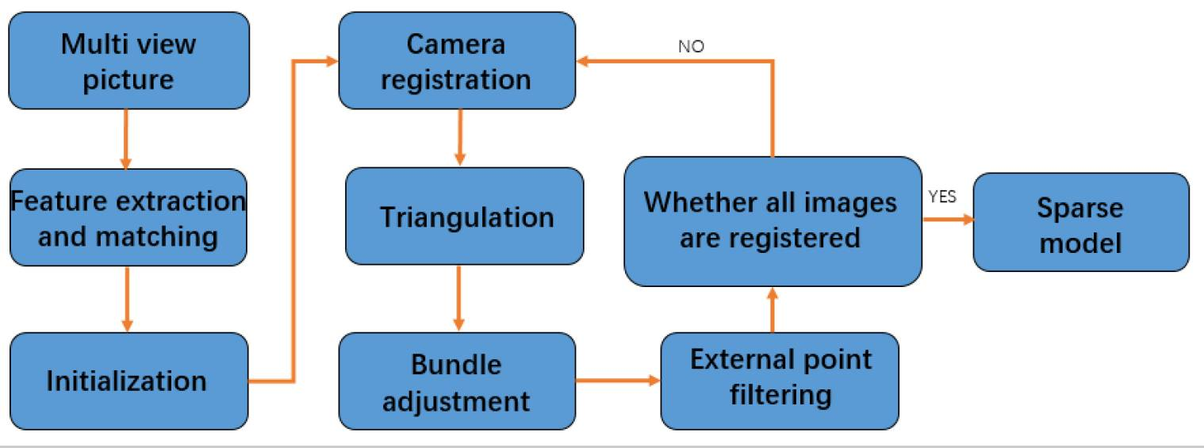

Рисунок 1.1 – Блок-схема інкрементального алгоритму SFM

Глобальний SFM. Після отримання відповідного співвідношення характерних точок зображення, спочатку обчисліть відносне співвідношення обертання між камерами і використовуйте послідовність обертання, щоб усунути неправильне співпадіння об'єктів, потім обчисліть матрицю трансляції між камерами за допомогою обмежень на три ракурси і зареєструйте її в глобальній системі координат, щоб отримати всі параметри камери. Нарешті, тріангуляція 3D-точок, що відповідають точкам об'єктів, і коригування пакета для оптимізації параметрів камери та структури сцени. В результаті отримаєте розріджену 3D модель сцени [5].
Блок-схему глобального алгоритму SFM. зображено на рис 1.2.

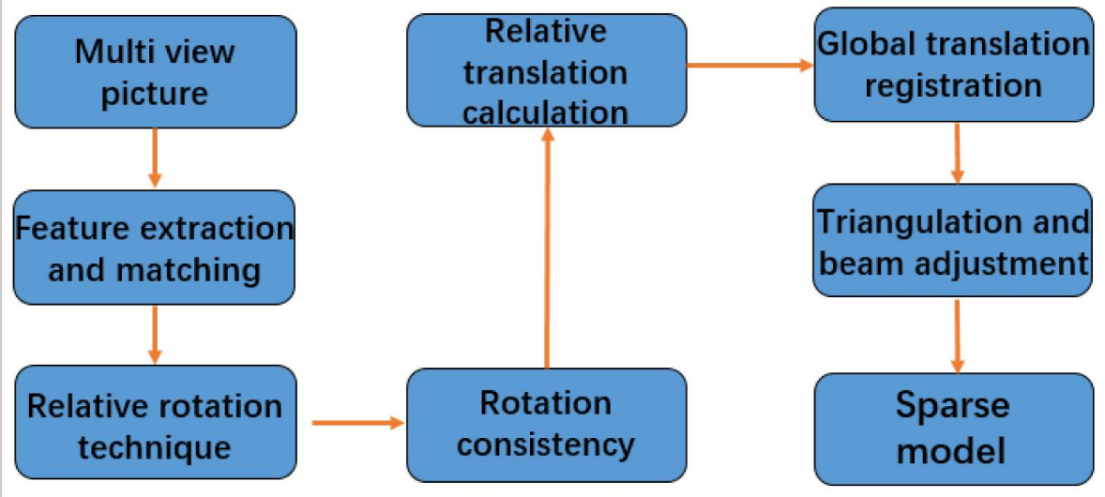

Рисунок 1.2 – Блок-схема глобального алгоритму SFM.

Цей процес також можна поділити на 4 кроки:
- Виділення характерних елементів. Метою цього кроку є виділення окремих груп пікселів, які певною мірою не змінюються при при зміні точки зору камери під час зйомки. Таким чином, об'єкти сцени повинні мати схожий опис на всіх зображеннях.
- Зіставлення зображень. Метою цього розділу є пошук зображень, які дивляться на ту саму ділянку сцени. Для цього ми використовуємо методи зйомки, щоб знайти зображення, які мають спільний вміст, не витрачаючи часу на детальний пошук всіх об'єктів. Його мета - спростити зображення у стислому дескрипторі зображення, який дає змогу ефективно обчислити відстань між усіма дескрипторами зображень.
- Зіставлення характеристик. Метою цього кроку є зіставлення всіх ознак між парами зображень-кандидатів. Спочатку було проведено фотометричне зіставлення між набором дескрипторів для 2 вхідних зображень. Для кожної ознаки на рисунку A отримайте список ознак-кандидатів на рисунку B. Оскільки простір дескрипторів не є лінійним і чітко визначеним, він не може покладатися на абсолютні значення відстані, щоб визначити, чи є відповідність дійсною чи ні (може лише мати більшу абсолютну граничну відстань). Щоб видалити поганого кандидата, припускається, що на іншому зображенні є лише один правильний збіг. Тому для кожного дескриптора ознаки на першому зображенні шукайте 2 найближчі дескриптори і використовуйте відносний поріг між зображеннями. Це припущення вимкне об'єкти в повторюваній структурі, але виявилося сильним критерієм. Він надає список кандидатів на збіг ознак, заснований лише на фотометричних критеріях. Знайти 2 найближчі дескриптори на другому зображенні для кожного об'єкта, що вимагає значних обчислень при використанні методу грубої сили, але існує багато оптимізованих алгоритмів. Найпоширеніший з них - Estimated Nearest Neighbor, але існують і альтернативні, такі як, наприклад, каскадне хешування.
- Структура від руху. Метою цього кроку є розуміння геометричних співвідношень, що стоять за всіма спостереженнями, наданими вхідним зображенням, і вивести жорстку структуру сцени (3D точки) з позиціями (положенням і орієнтацією) і внутрішнім калібруванням. орієнтацією) і внутрішнім калібруванням всіх камер з використанням методу нелінійного регулювання пакета для поліпшення структури і руху, а також для мінімізації покращення структури та руху, а також мінімізації помилок відтворення [7].

Аналіз методу Масштабонезалежного перетворення ознак (Scale-Invariant Feature Transform)

SIFT - алгоритм виявлення ознак в комп’ютерному зорі для виявлення та опису локальних ознак зображення
Цей алгоритм складається за таких шагів:
1. Виявлення масштабно-інваріантних ознак. Метод генерації ознак зображення преображає зображення в великий набір векторів ознак, кожний з яких інваріантний відносно перенесення зображення, масштабування та обертання, частково інваріантний зміненню освітлення та стійкий до локальних геометричних спотворень [8].
Ці ознаки мають схожі властивості з нейронами в основній зорової кори, які кодують основні форми, колір та виявлення руху об'єкта. Ключі розташування визначаються як максимум і мінімум функції різниці Гаусса, застосованої в просторі масштабування до серії згладжених і повторно зроблених зображень. Точки-кандидати з малою контрастністю та крапки вздовж країв відкидаються. Локалізованим ключовим точкам призначаються панівні орієнтації. Ці кроки забезпечують більшу стабільність ключових точок для зіставлення та розпізнавання. SIFT-дескриптори отримують шляхом розгляду пікселів навколо ключового місця розмиванням і повторною вибіркою площини орієнтації локального зображення.
2. Зіставлення ознак та індексація. Індексація складається із запам'ятовування SIFT-ключів та ідентифікації відповідних ключів із нового зображення. Використовується модифікація алгоритму k-мірного дерева, який називається методом пошуку best-bin-firs, який може ідентифікувати найближчого сусіда з великою ймовірністю, використовуючи лише обмежену кількість обчислень.
Алгоритм BBF використовує модифікований порядок пошуку для алгоритму k-мірного дерева, так що області в просторі ознак розглядаються в порядку їх найближчої відстані від місця розташування, що запитується. Цей порядок пошуку вимагає використання на основі купи черги з пріоритетом для ефективного визначення порядку перегляду. Кращий кандидат кожної ключової точки перебуває шляхом встановлення його найближчого сусіда у базі даних ключових точок з тренувальних зображень. Найближчі сусіди визначаються як ключові точки з мінімальною евклідовою відстанню заданого вектору дескриптора. Ймовірність, що відповідність коректна, можна визначити шляхом обчислення відношення відстані від найближчого сусіда до відстані другого сусіда.
Відкидаються усі відповідності, у яких відношення відстаней більш як 0,8, що виключає 90% неправильних відповідностей, відкидаючи при цьому менше 5% правильних відповідностей. Для подальшого покращення ефективності алгоритм пошуку "best-bin-first" - зупиняється після перевірки перших 200 найближчих сусідніх кандидатів. Для бази даних з 100 000 ключовими точками це забезпечує збільшення швидкості порівняно з точним пошуком сусідів на 2 порядки, при цьому невірний вибір не виходить за 5% від правильних відповідностей.
3. Ідентифікація кластера голосуванням перетворення Хафа. Перетворення Хафа використовуються для кластеризації надійної моделі гіпотез для пошуку ключів, які відповідають позиції моделі. Перетворення Хафа виявляє кластери ознак із узгодженим тлумаченням за допомогою голосування за кожну ознаку для всіх положень об'єкта, які узгоджуються з ознакою. Коли кластери ознак знайдені з голосами за те саме положення об'єкта, вірогідність правильної інтерпретації набагато вища, ніж для будь-якої окремої ознаки. Створюється запис у хеш-таблиці, що містить передбачуване становище, орієнтацію та масштаб із гіпотези відповідності. Здійснюється пошук по хеш-таблиці для ідентифікації всіх кластерів з щонайменше 3 елементами в області та області сортуються зі зменшення розміру.
Кожна з ключових точок SIFT визначає двовимірне місцеперебування, масштаб і орієнтацію і кожна ключова точка в базі даних має запис з її параметрами, що належать до тренувального зображення, в якому вона була знайдена. Аналогічне перетворення, що випливає з цих 4 параметрів, є лише апроксимацією до повного простору положень з 6 ступенями свободи для 3-мірних об'єктів і також не враховує будь-які гнучкі деформації. Таким чином, в алгоритмі використовується для розташування розміри областей 30 градусів для орієнтації, з множником 2 для масштабу і коефіцієнтом 0,25 для розміру максимальної проекції тренувального зображення. Для SIFT ключів, згенерованих з великим масштабом, надається подвійна вага в порівнянні з ключами для меншого масштабу. Це означає, що більший масштаб може відфільтрувати з більшим ступенем ймовірності сусідів для перевірки в меншому масштабі. Це також покращує ефективність розпізнавання. Щоб уникнути проблеми ефектів кордону при призначенні області, кожна ключова точка дивиться на голоси для двох найближчих областей у кожному напрямку, що дає загалом 16 значень для кожної гіпотези та подальше розмиття положення [8].
4. Виявлення викидів. Викиди можуть бути відкинуті шляхом перевірки погодження між ознакою кожного зображення і моделі, заданого рішенням параметрів. Якщо дано рішення методу найменших квадратів, кожна відповідність повинна узгоджуватися не більше ніж на половину інтервалу помилки, який використовувався для параметрів в областях перетворення Хафа. Викиди відкидаються, рішення методом найменших квадратів перераховується для точок, що залишилися, і процес повторюється. Якщо після відкидання викидів залишається менш як трьох точок, відповідність відкидається. Крім того, використовується фаза зіставлення зверху вниз для додавання будь-яких інших зіставлень, які узгоджуються з положенням моделі, що проектується, що може бути пропущене областю перетворення Хафа внаслідок апроксимації схожих перетворень або інших помилок.
Кінцеве рішення щодо прийняття або заперечення моделі гіпотези ґрунтується на детальній ймовірнісній моделі. Цей метод спочатку обчислює очікувану кількість помилкових відповідностей моделі положення, заданої розміром моделі, числом ознак усередині області та точністю відповідності. Байєсов аналіз дає ймовірність, що об'єкт присутній, ґрунтуючись на дійсному числі знайдених відповідностей ознак. Модель приймається, якщо кінцева можливість правильної інтерпретації більш як 0,98. Засноване на методі SIFT розпізнавання об'єкта дає прекрасні результати, за винятком випадків широкого розкиду освітлення і при перетвореннях, що не мають жорсткості.
5. Розпізнавання об'єктів за допомогою функцій SIFT.Враховуючи здатність SIFT знаходити характерні ключові точки, інваріантні до розташування, масштабу та обертання, а також стійкі до афінних перетворень (зміни масштабу, обертання, зсуву та положення) і змін освітлення, їх можна використовувати для розпізнавання об'єктів. Нижче наведено кроки для цього.
Спочатку з вхідного зображення отримують SIFT-ознаки за допомогою алгоритму, описаного вище.
Ці ознаки зіставляються з базою даних ознак SIFT, отриманою з навчальних зображень. Це зіставлення здійснюється за допомогою методу найближчого сусіда на основі евклідової відстані. Для підвищення надійності збіги відкидаються для тих ключових точок, для яких відношення відстані до найближчого сусіда до відстані до другого найближчого сусіда перевищує 0,8. Це дозволяє відкинути багато помилкових збігів, що виникають через завади на фоні. Нарешті, щоб уникнути дорогого перебору, необхідного для пошуку найближчого сусіда на основі евклідової відстані, використовується наближений алгоритм, який називається алгоритм найкращого біна. Це швидкий метод, який повертає найближчого сусіда з високою ймовірністю, і може дати прискорення в 1000 разів, знаходячи найближчого сусіда (який нас цікавить) в 95% випадків.
Хоча описаний вище тест співвідношення відстаней відкидає багато помилкових збігів, що виникають через завади на фоні, ми все ще маємо збіги, які належать різним об'єктам. Тому, щоб підвищити стійкість до ідентифікації об'єктів, ми хочемо кластеризувати ті ознаки, які належать одному об'єкту, і відкинути збіги, які залишилися поза процесом кластеризації. Це робиться за допомогою перетворення Хафа. Це дозволить виявити кластери ознак, які голосують за одну і ту ж позу об'єкта. Коли виявлено кластери ознак, які голосують за одну і ту ж позу об'єкта, ймовірність правильної інтерпретації набагато вища, ніж для будь-якої окремої ознаки. Кожна ключова точка голосує за набір поз об'єкта, які відповідають розташуванню, масштабу та орієнтації ключової точки. Кошики, які набирають щонайменше 3 голоси, визначаються як кандидати на відповідність об'єкта/позиції.
Для кожного кластера-кандидата отримується розв'язок за методом найменших квадратів для найкращих оцінок параметрів афінної проекції, що пов'язує навчальне зображення з вхідним зображенням. Якщо проекція ключової точки на ці параметри лежить в межах половини діапазону похибки, який використовувався для параметрів у бінах перетворення Хафа, то відповідність ключової точки зберігається. Якщо після відкидання викидів для біна залишається менше 3 точок, то відповідність об'єкта відкидається. Підбір за методом найменших квадратів повторюється доти, доки не буде більше відхилень. Цей метод працює краще для розпізнавання плоских поверхонь, ніж для розпізнавання тривимірних об'єктів, оскільки афінна модель вже не є точною для тривимірних об'єктів.
Функції SIFT можуть бути застосовані до будь-якої задачі, яка вимагає визначення місць збігу між зображеннями. Була проведена робота над такими застосуваннями, як розпізнавання певних категорій об'єктів на 2D-зображеннях, 3D-реконструкція, відстеження руху та сегментація.

Аналіз алгоритму Швидкої бібліотеки для приблизних найближчих сусідів (Fast Library for Approximate Nearest Neighbours)

FLANN (Fast Library for Approximate Nearest Neighbours) - це алгоритм зіставлення зображень для швидкого наближеного пошуку найближчих сусідів у просторах високої розмірності. Ці методи проектують високорозмірні ознаки у низьковимірний простір, а потім генерують компактні двійкові коди. Використовуючи отримані двійкові коди, швидкий пошук зображень можна здійснювати за допомогою бінарного зіставлення шаблонів або вимірювання відстані Хеммінга, що значно зменшує обчислювальні витрати і додатково оптимізує ефективність пошуку [9].
Flann фактично використовується для того, щоб система вибирала найкращий алгоритм і оптимальні параметри в залежності від набору даних. FlannBasedMatcher також використовується для зіставлення або пошуку ознак одного зображення з іншим зображенням. ця функція доступна в бібліотеці OpenCV. Вона використовує метод найближчих сусідів і зазвичай працює швидше, ніж BruteForceMatcher для різних наборів даних. Вона також чудово працює з великими наборами даних. Тут дескриптори ознак шукають найближчі числові значення для збігу ознаки та обчислення відстані до її сусіда є простим і швидким. Для FlannBasedMatcher нам потрібно передати словники index_params та search_params.
Ця бібліотека використовує набір методів для досягнення своєї швидкості, включаючи наближені k-d-дерева та рандомізовані kd-дерева. Ці структури даних використовуються для організації даних таким чином, що пошук найближчих сусідів може бути виконаний швидше у порівнянні з іншими традиційними методами. Загалом, FLANN працює, спочатку будуючи індекс набору даних за допомогою одного з підтримуваних методів індексування. Після того, як індекс побудовано, користувач може виконувати пошук найближчих сусідів, запитуючи індекс з новою точкою. Індекс повертає найближчих сусідів точки запиту разом з відстанню між ними. Як Randomized k-d Tree, так і Priority-based K-Means є ефективними алгоритмами наближеного пошуку найближчих сусідів, які можна використовувати у FLANN, вибір алгоритму залежить від конкретних вимог програми.

Формування мети та завдань роботи

Метою кваліфікаційної роботи є розробка системи для реконструкції об’єкта з використанням алгоритму Structure from Motion за допомогою його зображень. Система має будувати тривимірну хмару точок, які описують об’єкт. В системі має виконуватися відмальовування результатів реконструювання. Додатково слід застосувати методи обробки зображень для отримання більшої кількості точок.
Система має бути сучасною та використовувати нові технологічні засоби та алгоритми, а також мати можливість використовувати на різних апаратних приладах під керуванням операційної системи Windows.
Необхідно виконати розробку засобами мови програмування Python з використанням бібліотек: Pyside6 – для графічного інтерфейсу, OpenCV – для обробки зображень, Open3d – для тривимірної графіки та Sqlmodel – для роботи з базами даних Sqlite.
Для виконання поставленої задачі, необхідно:
- проаналізувати джерела літератури;
- виконати детальний аналіз та розробити алгоритм Structure from Motion;
- виконати аналіз методу SIFT та Flann Matching;
- виконати аналіз методів обробки зображень, для знаходження більшої кількості точок особливостей.
- виконати аналіз мов програмування та систем керування баз даних.
- спроектувати архітектуру програмної системи та графічний дизайн;
- виконати розробку програмного засобу.

Висновки до першого розділу

Проаналізувавши предметну область та методи розв'язання проблеми реконструювання, було прийнято рішення в розробці спеціалізованої програмної системи, яка дозволить виконувати реконструювання за допомогою алгоритму Structure from Motion.
Створення такої системи допоможе прискорити створення тривимірної моделі будь-якого об’єкта за допомогою створення хмари точок, які описують геометрію об’єкта.
Проаналізувавши сучасний ринок програмних засобів та інформаційних систем, які використовуються для реконструювання тривимірних моделей, можливо зробити висновки що існуючі рішення являють собою багатофункційні професійні системи, які націлені на різні методи реконструювання. Також такі системи мають велику ціну, що робить їх недоступними для звичайних користувачів.
Виходячи з цього можливо зробити висновок про необхідність розробки програмного засобу з обробки 3D-зображень для реконструкції на основі звичайних зображень.

АНАЛІЗ МЕТОДІВ ТА ЗАСОБІВ РОЗРОБКИ СИСТЕМИ ДЛЯ ОБРОБКИ 3D-ЗОБРАЖЕНЬ

Аналіз схожих програмних засобів спрямованих на реконструювання

Створення тривимірної моделі з нуля - дуже трудомісткий процес, але завдяки системам для реконструювання, - цей процес можливо покращити. Отримана модель може стати гарною основою для подальшого створення, або може використовуватися в поточному вигляді. До того ж можливість отримати тривимірну модель будь-якого об'єкта, маючи лише його зображення, - грає велику роль на сьогодні.
Для розв'язання задачі реконструювання існує декілька алгоритмів та безліч програмних продуктів, які їх реалізують. Розглянемо декілька з них.
3DF Zephyr
3DF Zephyr це програма для тривимірного-сканування, розроблена італійською компанією 3Dflow. Програмне забезпечення 3DF Zephyr використовує фотограмметрію для створення тривимірних-моделей з двовимірних зображень.
3DF Zephyr працює з камерою високої чіткості (якою може бути камера смартфона) для знімання фотографій об’єкта. Потім програмне забезпечення фотограмметрії зшиває фотографії, щоб створити 3D-сітку або модель. Чим більше фотографій буде з’єднано, тим краща якість 3D-сканування [10].
Технологія, що лежить в основі 3DF Zephyr, була повністю розроблена компанією 3DFLOW, замість того, щоб покладатися на сторонні бібліотеки комп'ютерного зору, як це роблять більшість її конкурентів. Спочатку випущена як 3DF Zephyr Pro, незабаром була випущена орієнтована на споживача версія 3DF Zephyr Lite, а потім і версія, орієнтована на ГІС і картографію, 3DF Zephyr Aerial.
До особливих можливостей даної системи можна віднести можливість створювати тривимірну модель на основі відео. Вікно вибору відео файлу зображено на рис. 2.1.

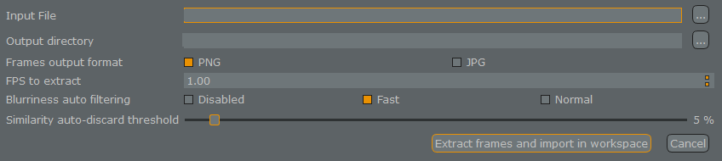

Рисунок 2.1 – Вікно вибору відео файлу

В процесі виконується аналіз кадрів, із-за чого відкидаються схожі або розмиті кадри, в результаті чого реконструювання виконується швидше. В результаті завдяки даної функції нема потреби знімати безліч фотографій об'єкта, бо достатньо зняти відео.
Приклад роботи зображено на рис. 2.2.

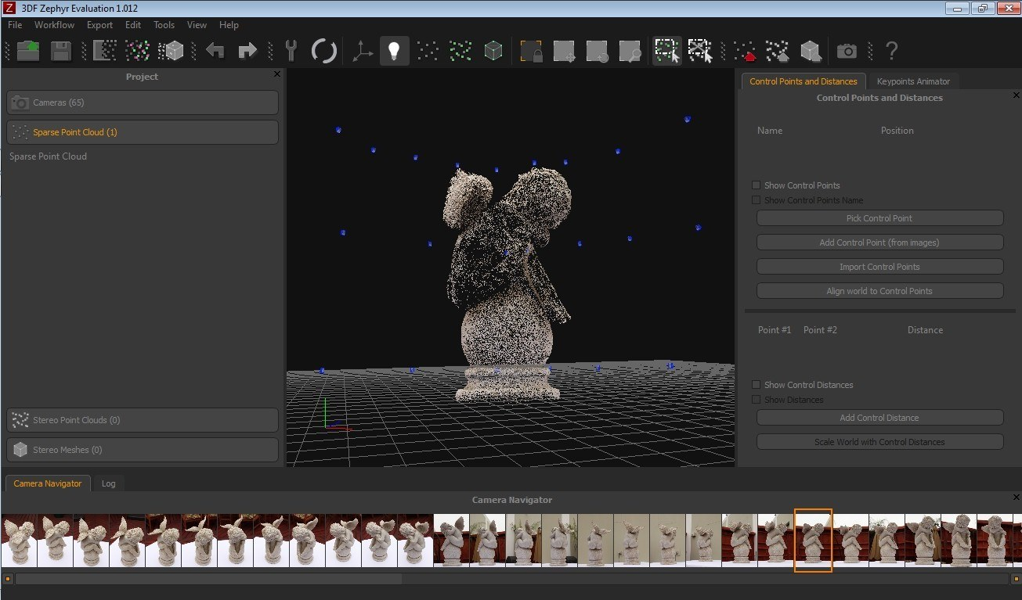

Рисунок 2.2 – Приклад роботи системи

Також до особливої можливості можна віднести можливість редагувати отриману модель як в будь-якому тривимірному редакторі.
Наприклад:
- створити новий об’єкт у робочій області, вирізавши або скопіювавши поточне виділення;
- створити та експортувати карту планарної текстури, вибравши площину текстурованої сітки;
- розрізати сітки за допомогою обмежувальної рамки.
Отриманий результат можна експортувати з використанням розширень, таких як PLY, OBJ, FBX, STL, PDF 3D, U3D, Collada.
Вікно експорту зображено на рис. 2.3.

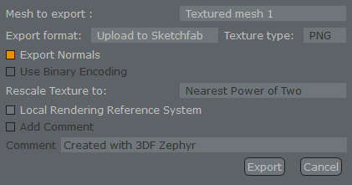

Рисунок 2.3 – Вікно експорту

До переваг 3DF Zephyr можна віднести:
- зручний інтерфейс: програмне меню просте у використанні зі зручним меню потоку фотографій;
- автоматичний процес: не потрібно кодувати чи редагувати вручну під час створення остаточного тривимірного-сканування;
- інструменти редагування: програмне забезпечення дозволяє користувачам редагувати кінцевий результат за допомогою різних інструментів.
ReCap Pro
В системі ReCap Pro, об'єднані два рішення, які раніше поставлялися як дві окремі програми, ReCap Photo та Studio. Перше рішення є комплексом, за скануванням реальних об'єктів за допомогою лазерних сканерів і перенесення їх у тривимірний простір, другий - це хмарний інструмент, який може генерувати об'ємну тріангульовану модель із серії його фотографій. Після сканування та доопрацювання всі моделі можуть використовуватися для 3D друку або експорту в інші системи проєктування від Autodesk, такі як AutoCAD, Inventor та Revit [11].
Можливості ReCap дозволяють значно розширити сферу застосування рішення та якість просканованих об'єктів. Окрім можливості отримати високоякісну, щільно деталізовану об'ємну модель, її можна експортувати до інших рішень та продовжити з нею роботу. Наприклад просканувати складну деталь, і на її основі, зробити точну копію з дотриманням усіх технологічних процесів та деталей. Крім цього, функції спільної роботи в рішеннях Autodesk дозволяють фахівцям передати модель або працювати спільно над створенням оточення великого приміщення, разом імпортуючи в проект різні об'єкти. Для розуміння можливостей і функціоналу ReCap, можна подивитися на формати лазерного сканування, що підтримуються рішенням, які включають lc3, asc, ptg, rds і pts і найпопулярніший stl. За допомогою створення таких файлів зручно наочно показати замовнику або інвестору, фотореалістичну, масштабовану візуалізацію майбутнього проекту. Завдяки таким моделям, замовник одразу розуміє цілі та можливості майбутнього проекту, наочно спостерігаючи за ним.
Ключові особливості:
- створення панорамних проектів високої якості;
- візуалізація доріг і мостів;
- підтримує текстові формати файлів і дані тривимірного лазерного сканування;
- виявлення колізій у хмарі точок.
Приклад роботи зображено на рис 2.4.

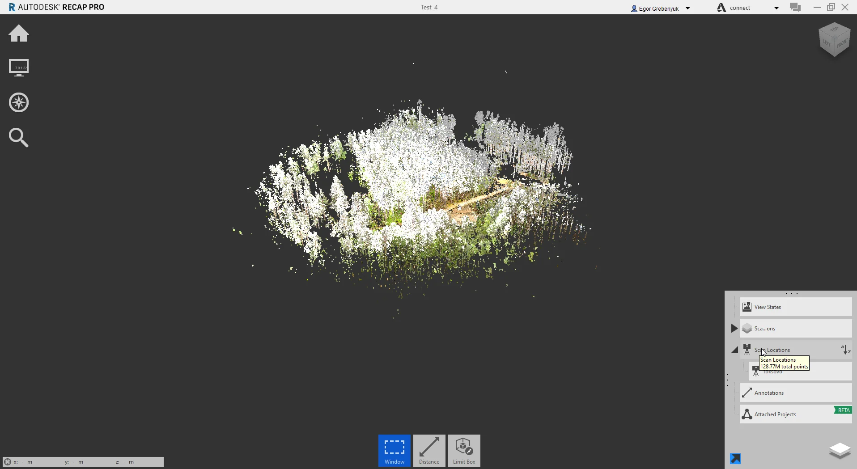

Рисунок 2.4 – Приклад роботи системи

При всіх можливостях, створювані масиви ключових точок, можна вільно переміщати або навіть додавати свої. Рішення створює повністю готову для редагування модель. В результаті використання таких можливостей, фахівець отримує можливість створювати проект з об'ємним простором та всіма існуючими об'єктами, і у віртуальному світі переставляти їх, міняти місцями, здійснювати перестановки, і все це відбувається у дуже точному середовищі, де об'єкти можна переміщати буквально на міліметри. Вбудовані інструменти також допомагають автоматично генерувати супутню і проектну документацію. Однією з вкрай корисних опцій ReCap є створення візуалізацій, при цьому всі об'єкти мають свою форму і не можуть перетинатися, завдяки цьому складні дизайнерські проекти або проекти зі складання карти комунікацій будуть легко спроектовані без помилок або проблем.

Порівняння мов програмування та систем керування базами даних

В якості вибору мови програмування для розробки системи для реконструювання будуть розглянутими мови Python та C++.
Python та C++ - це дві різні мови, які мають різні можливості та різну поведінку. Обидві ці мови мають одну спільну рису - потужну підтримку об'єктно-орієнтованого програмування.
Основні відмінності між C++ та Python
Нижче наведено ключові відмінності між C++ та Python, які є важливими з точки зору мов програмування:
- Компіляція. C++ - це мова, що компілюється. Компілятор C++ генерує об'єктний код з вихідного коду C++, який потім виконується для отримання результату. Python є інтерпретованою мовою. Код на Python з розширенням py не потрібно компілювати. Ми можемо безпосередньо передати його інтерпретатору Python і згенерувати результат [12].
- Використання. C++ має багато можливостей, а також порівняно складний синтаксис. Написати код на C++ не так вже й просто. Python легка у написанні і має зрозумілий синтаксис. Тому писати програми на Python набагато простіше, ніж на C++.
- Природа мови. C++ є статично типізованою мовою, тобто оголошення змінної, тип даних змінних тощо перевіряються під час компіляції. Це забезпечує відсутність помилок у вихідному коді під час виконання. З іншого боку, Python не є статично типізованою мовою. Під час компіляції не виконується перевірка типів. Отже, код схильний до помилок.
- Переносимість. C++ не є переносимою, тобто нам потрібно перекомпілювати код на кожній новій платформі. C++ - це в основному "Напиши один раз, компілюй де завгодно". Python переноситься. Він також є крос-платформним і ми можемо виконувати програми на будь-якій платформі.
- Збір сміття/керування пам'яттю. У C++ управління пам'яттю відбувається вручну. C++ не підтримує автоматичну очистку ресурсів від сміття. Python, з іншого боку, має функцію автоматичного збору сміття. Керування пам'яттю в ній відбувається під контролем системи.
- Швидке прототипування. Ми не можемо робити швидке прототипування, використовуючи C++. Використовуючи Python, ми можемо робити швидке прототипування коду, щоб потім використовувати його для створення додатків на мовах більш високого рівня.
- Область видимості змінних. У C++ код позначається блоками за допомогою фігурних дужок ({}) та циклів. Область видимості змінних обмежується цими блоками та циклами, позначеними {}. Область видимості змінних, що використовуються у Python, не обмежується блоками або циклами. Змінні доступні навіть за межами фігурних дужок.
- Типи. У C++ типи даних прив'язані до імен і перевіряються під час компіляції. Це зменшує ймовірність виникнення помилок під час виконання програми. У Python типи даних прив'язані до значень і перевіряються під час виконання. Код може бути більш схильний до помилок під час виконання, оскільки ми не відстежуємо ці помилки під час компіляції.
- Функції. Функції - це блоки коду з одним або декількома параметрами та значенням, що повертається. Кожен з параметрів і значення, що повертається, має тип. У мові C++ типи параметрів та значення, що повертається при виклику функції, повинні збігатися з типом у визначенні функції. У Python такого обмеження на типи параметрів та значення, що повертається, немає [13].
- Ефективність. Код на C++ складно підтримувати, оскільки він може стати складним для читання в міру того, як рішення стають більшими.
- З іншого боку, Python має чистий код і простий синтаксис. Вихідний код Python легше підтримувати.
- Складність синтаксису. У C++ існує чітке розмежування коду за допомогою блоків, укладених в {}, крапки з комою, що вказує на кінець оператора, тощо. Таким чином, в C++ синтаксис добре організований. У Python немає ні блоків, ні крапки з комою. Замість цього Python використовує відступи.
- Швидкість виконання. Що стосується швидкості виконання, то програми на C++ працюють швидше. Насправді, C++ відома і широко використовується в додатках, які повинні працювати швидше, наприклад, в ігрових платформах. З іншого боку, Python працює повільно. Більше того, програми на Python працюють повільніше, ніж програми на Java.
- Продуктивність. C++ є статично типізованою мовою, тому ми маємо менше помилок, про які потрібно дбати під час виконання. C++ також створює більш надійний та швидкий код під час виконання. Це робить C++ мовою з високою продуктивністю. Python, будучи динамічною, має ймовірність того, що деякі помилки або небажані ситуації можуть виникнути під час виконання. Тому, якщо говорити про продуктивність, то Python відстає від C++.
- Популярність. Python легко вивчити і легко застосовувати на практиці, якщо порівнювати з C++, який стає складнішим у міру того, як ми просуваємося в його можливостях. Ще однією перевагою Python є його бібліотеки, які дозволяють нам писати будь-яку функціональність, особливо для аналізу даних та машинного навчання.
- Простота та зручність використання. Простота та зручність Python дозволяє нам писати лаконічний, легко читабельний код тощо. Це корисно, коли ми розробляємо складні додатки для машинного навчання, оскільки нам не потрібно боротися з мовою програмування. По-друге, Python легко вивчити і це проста мова. Чого не скажеш про C++. C++ - це мова нижчого рівня, яка легше дається комп'ютерам, ніж людям.
Основні переваги Python:
- Однією з головних переваг мови Python є чистий, простий і зрозумілий синтаксис. Для програмістів C/C++ синтаксис здається знайомим, але простим, без крапок з комою та дужок.
- Python має величезну стандартну бібліотеку, яка містить читачі/записувачі файлів CSV та zip, кілька парсерів XML, бібліотеку для використання кожного інтернет-протоколу та типу даних.
- Мова чудово підходить для створення веб-додатків, головним чином завдяки своїй простоті та ефективності.
- Python підтримує "качину типізацію", тобто ми можемо викликати будь-який об'єкт, не турбуючись про його конкретний тип тощо.
- Особливо підходить для розробки машинного навчання.
Переваги C++ над Python [14]. Розглянувши конкретні переваги Python, давайте обговоримо переваги C++:
- Основною перевагою C++ є продуктивність. C++ працює ефективно, а швидкість роботи вища, ніж у Python.
- C++ підходить майже для всіх платформ, включаючи вбудовані системи, тоді як Python можна використовувати лише на певних платформах, які підтримують мови високого рівня.
- Будучи сильно типізованою мовою, C++ є більш передбачуваною, ніж Python, який є динамічно типізованою мовою. Ця особливість також підвищує продуктивність C++.
- C++ можна використовувати для системного програмування, включаючи написання операційних систем.
- Ми також можемо використовувати C++ для вивчення низькорівневого програмування, оскільки ця мова ближча до апаратного забезпечення. З Python таке неможливо.
Для розробки системи для обробки 3Д зображень було прийнято використовувати ряд бібліотек для мови програмування Python. Серед них це Open3D та OpenCV.
OpenCV – це кросплатформова бібліотека, за допомогою якої ми можемо розробляти програми для комп'ютерного зору в реальному часі. Основна увага приділяється обробці зображень, захопленню та аналізу відео, включаючи такі функції, як виявлення осіб та виявлення об'єктів [15].
Open3D — це бібліотека з відкритим кодом, яка підтримує швидку розробку програмного забезпечення, яке працює з 3D-даними. Інтерфейс Open3D надає набір ретельно відібраних структур даних і алгоритмів на C++ і Python [16].
Для розробки графічного інтерфейсу буде використатися бібліотека PySide6
PySide6 це - прив'язка мови Python до інструменту Qt, сумісна на рівні API з PyQt. На відміну від PyQt, PySide доступна для вільного використання як у відкритих, так і закритих, зокрема, комерційних проектах, оскільки ліцензована LGPL.
PySide6 сумісний з усіма популярними операційними системами, включаючи Windows, Linux та Mac OS
Аналіз та вибір системи керування базами даних
Для аналізу систем керування базами даних були обрані по одному представнику від реляційних та нереляційних баз даних SQLite та MongoDB.
SQLite - це бібліотека на мові C, яка дозволяє програмам зберігати та отримувати дані з локальних файлів на пристроях через інтерфейс SQL. SQLite був запущений як проект з відкритим вихідним кодом у вересні 2000 року і підтримується на декількох платформах, в основному на мобільних пристроях і мобільних операційних системах[17].
MongoDB Server - це універсальна база даних документів, яка підтримує різні платформи. Основна концепція MongoDB - це гнучка схема NoSQL, яка зберігає дані в документах BSON (двійкових JSON-подібних), згрупованих у "колекціях" і "базах даних". MongoDB потенційно може працювати на невеликих пристроях, але її основна сила - це внутрішня база даних для ваших додатків. Найкращий і найзручніший спосіб запустити сервер MongoDB - це використовувати MongoDB Atlas, нашу платформу "База даних як послуга".
MongoDB Atlas - це масштабована та високодоступна хмарна платформа, що дозволяє підключати різні клієнти та мови для роботи різних додатків. Якщо ви використовуєте C#, Java (Android), iOS, Node.js або Python, всі вони (і не тільки) підтримуються за допомогою власного драйвера [18].

Модель даних:
- MongoDB. Колекції JSON-документів, отримані з BSON-документів MongoDB з повною підтримкою об'єктів і масивів. Об'єкти безперешкодно відображаються між БД та кодом.
- SQLite. На основі стовпців і рядків СУБД. SQLite зберігає всю базу даних у файлі на диску. Це включає всі таблиці, індекси, тригери та представлення. Обмежені зміни схеми дозволені для існуючих таблиць.
Масштабованість:
- MongoDB надає механізми одночасного доступу до даних та маніпулювання ними для декількох клієнтів. Можливості автоматичного масштабування та шардингу за допомогою Atlas.
- SQLite Однокористувацька архітектура - кожен файл бази даних призначений для обслуговування лише одного клієнта. Кілька користувачів можуть отримати доступ до одного файлу, але це призведе до зниження продуктивності, оскільки виникатимуть блокування транзакцій [19].
Транзакції:
- MongoDB повністю сумісна з ACID.
- Транзакції SQLite повністю сумісні з ACID.
Система запитів:
- Мова запитів MongoDB багата і потужна. MongoDB Aggregation - це потужний фреймворк, що дозволяє користувачам аналізувати, трансформувати та редизайнити свої дані.
- SQLite підтримує більшість стандартів SQL, але не має деяких потужних функцій, наприклад, пов'язаних з ALTER TABLE та певними JOIN.
Паралелізм:
- MongoDB підтримує тисячі одночасних користувачів.
- SQLite пропонує підтримку одночасного запису, але вимагає значної взаємодії з розробником для ефективного використання.

Безпека:
- MongoDB. Визначення дозволів та автентифікації на рівні користувача є базовою функцією безпеки MongoDB. Крім того, в MongoDB Atlas і MongoDB Server вбудована розширена автентифікація, TLS і списки доступу. MongoDB надає власні рішення для шифрування [20].
- SQLite. Весь контроль доступу до даних повинен здійснюватися на рівні операційної системи за допомогою дозволів файлової системи. Немає підтримки контролю доступу на рівні користувача. Вразливий до атак типу SQL-ін'єкції. SQLite покладається на сторонні бібліотеки для шифрування.

Висновки до другого розділу

Проаналізувавши сучасні програмні засоби, що використовуються для виконання реконструкції тривимірної моделі, можна зробити висновки що процесс реконструкції таких засобів має складність в сфері швидкості, та результат дуже сильно залежить від вхідних даних.
Головними недоліками систем можна вважати:
- чутливість до вхідних даних;
- швидкість виконання реконструкції;
- багатофункційність, та неможливість використовувати окремі рішення для реконструювання за меншу ціну.
Такі недоліки впливають на швидкість та точність роботи системи, а також обмежують використання системою звичайних користувачів.
Використання сучасних технологій для розробки інформаційних систем дозволяє поєднувати різні засоби розробки тим самим організовувати більш якісні інформаційні додатки, а також отримувати гнучку платформу по реалізації складних програмних систем. В якості технології та мови програмування для розробки системи обрана мова програмування Python та бібліотека PySide6. Цей сучасний стек технології дозволить створити програмну систему с використанням бібліотек для обробки зображень - OpenCV, та роботи з 3Д графікою - Open3D, та запускати її використовуючи різноманітні операційні системи (Windows, Linux, MacOS). Бібліотека PySide6 дозволить створити сучасний дизайн з використанням різноманітних віджетів В якості бази даних буде використовуватися реляційна СУБД SQLite. Цей вибір пояснюється особливостями роботи цієї СУБД, а саме її вбудованість, швидкість роботи, надійність, кросплатформність та мінімалізм.

ОПИС РОЗРОБКИ СИСТЕМИ ДЛЯ ОБРОБКИ 3D-ЗОБРАЖЕНЬ

Проєктування розробки системи

Діаграма варіантів використання - це один із різновидів діаграми UML, що використовується для опису можливого сценарію використання розроблюваної системи. Інакше кажучи, вона демонструє, як потенційний користувач буде взаємодіяти з системою. На рис. 3.1 зображена діаграма варіантів використання користувача системи.

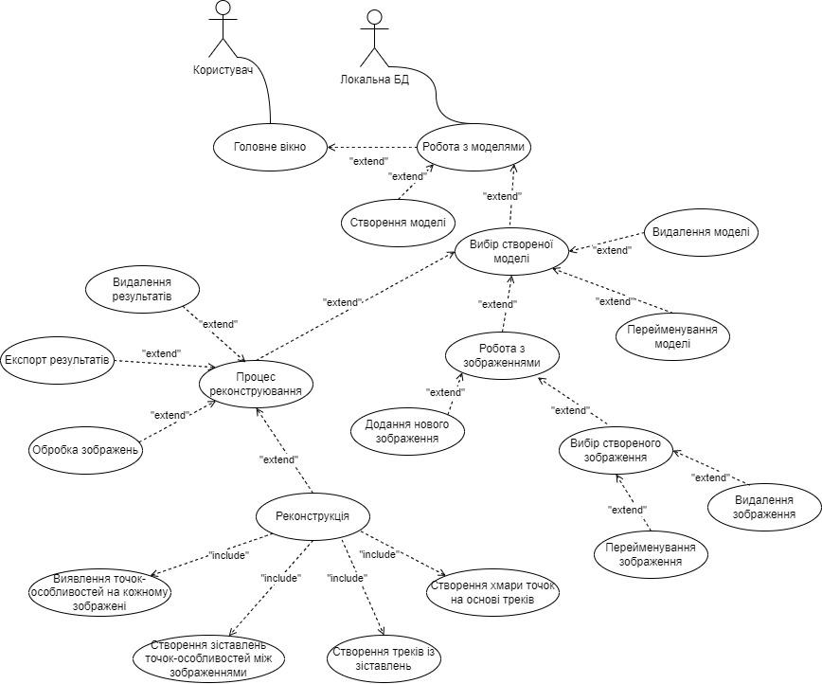

Рисунок 3.1 – Діаграма варіантів використання системи
На діаграмах варіантів використання відображається взаємодія між варіантами використання, що представляють функції системи, і дійовими особами, що представляють людей або системи, які отримують або передають інформацію в цю систему. З діаграм варіантів використання використання можна отримати досить багато інформації про систему. Цей тип діаграм описує загальну функціональність системи.
Діаграма варіантів використання включає в себе наступні об’єкти:
- Головне вікно. Варіант використання дозволяє поєднати в собі можливості всіх варіантів використання та дозволяє організувати роботу в системі для користувача;
- Робота з моделями. Варіант використання поєднує функціонал взаємодії з сутністю “Моделі” ;
- Створення моделі. Варіант використання дозволяє створити нову сутність Моделі, яка представляє собою запис в базі даних та окрему папку в каталозі програмного продукту;
- Вибір створеної моделі. Варіант використання дозволяє обрати одну із створених моделей, та відкриває можливість робити деякі дії над моделлю;
- Видалення моделі. Варіант використання дозволяє провести видалення сутності Моделі,а саме видалення запису та пов’язаних записів з бази даних, та видалення окремої папки моделі;
- Перейменування моделі. Варіант використання дозволяє провести перейменування сутності Моделі, а саме змінити назву в записі з бази даних, та змінити назву окремої папки моделі;
- Робота з зображеннями. Варіант використання поєднує функціонал взаємодії з сутністю “Зображення”, що прив'язана до Моделі;
- Додання нового зображення. Варіант використання дозволяє скопіювати обране зображення в окрему папку Моделі, та створити для цього зображення запис в базі даних;
- Вибір створеного зображення. Варіант використання дозволяє обрати одну із створених зображень, та відкриває можливість робити деякі дії над зображенням. Після вибору зображення виконується відображення самого зображення в системі;
- Видалення зображення. Варіант використання дозволяє провести видалення сущності Зображенняі, а саме видалення запису з бази даних, та видалення файлу зображення;
- Перейменування зображення. Варіант використання дозволяє провести перейменування сущності Зображення, а саме змінити назву в записи з бази даних, та змінити назву файлу. Зміна назви файлу впливає на процес реконструкції, так як порядок зображень на реконструкцію будується на основі сортування зображень за алфавітом;
- Процес реконструювання. Варіант використання поєднує функціонал взаємодії з сутністями “Зображення”;
- Обробка зображень. Варіант використання виконує обробку зображень з ціллю повисити кількість точок-особливостей, які будуть знайдені під час реконструювання;
- Експорт результатів. Варіант використання дозволяє виконати експорт результата реконструювання шляхов копіювання створених файлів з хмарами точок;
- Видалення результатів. Варіант використання дозволяє очистити папку Моделі від файлів, які були створені під час реконструкції. Це виконується автоматично під час зміни зображень в Моделі;
- Реконструкція. Варіант використання дозволяє провести реконструкцію з використанням оброблених зображень. Цей варіант використання складається з описаних етапів, які виконуються під час реконструкції.
- Ці варіанти використання дозволяють відобразити взаємодію користувача з системою, та определити основні функціональні вимоги та логіку системи.
Наступним етапом проєктування інформаційної системи – є розробка спеціалізованих діаграм станів та їх опис. Діаграма станів відображає поведінку об'єктів одного класу в динаміці, зв'язок станів об'єктів із подіями та визначає:
- які типові стани проходить об'єкт;
- які події ведуть до зміни стану об'єкта;
- які дії об'єкт виконує, коли він отримує повідомлення про зміну стану;
- як об'єкти створюються і знищуються (вхідні та вихідні точки діаграми).
Вхідна точка визначає подію, яка утворює початковий стан об'єкта. У точку входу не можна перейти зі стану об'єкта.
Вихідна точка визначає завершення існування об'єкта. З точки виходу немає переходу стану.
Стан представляє ситуацію, протягом якої виконується безперервна діяльність або об'єкт перебуває у стаціонарному положенні. Стан визначається як набір значень атрибутів і відносин, пов'язаних з об'єктом.
На рис. 3.2 зображена діаграма станів для об’єкта моделі.

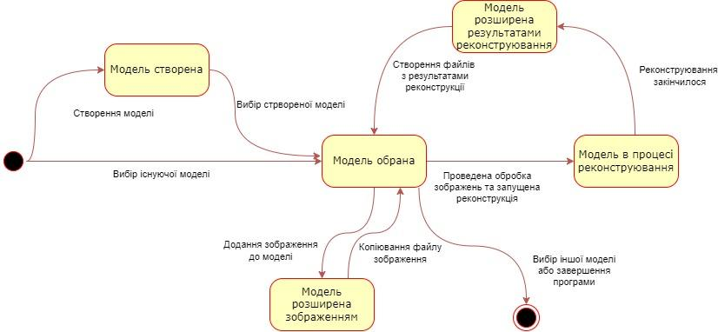

Рисунок 3.2 – Діаграма станів для об’єкта моделі
Нижче наведено основні цілі використання діаграм Станів:
- Моделювання динамічного аспекту системи.
- Для моделювання часу життя реактивної системи.
- Описати різні стани об'єкта протягом його життя.
- Визначити машину станів для моделювання станів об'єкта.
Робота системи побудована таким чином, що об’єкт моделі має декілька станів, в яких може перебувати цей об’єкт. Стани Модель створена та Модель обрана описують перші кроки використання системи, а саме вибір вже створеної моделі, або створення нової. Стан Модель розширена зображенням описує процес додання нового зображення до моделі. Стани Модель в процесі реконструювання та Модель розширена результатами реконструкції описують процес обробки зображенням, реконструювання та створення файлів, які являють собою результат реконструювання.
Після визначення логіки роботи окремих елементів та зміни їх станів, слід виконати проєктування поведінки користувача та інформаційної системи. Це можливо з використанням діаграми послідовності дій.
Діаграма послідовності дій відображає взаємодію об'єктів, упорядковану за часом. На ній показано об'єкти і класи, що використовуються в сценарії, і послідовність повідомлень, якими обмінюються об'єкти, для виконання сценарію. Діаграми послідовності дій зазвичай відповідають реалізаціям прецедентів у логічному поданні системи.
Схему послідовності побудовано таким чином, що вона являє собою часову шкалу, яка починається зверху і поступово опускається, щоб відзначити послідовність взаємодій. Кожен об'єкт має колонку, а повідомлення, якими обмінюються між собою, представлені стрілками.
Протягом роботи складної системи об'єкти, які є клієнтами, надсилають один одному різні повідомлення, а об'єкти, які є серверами, обробляють їх. У найпростішому випадку можна розглядати повідомлення як виклик методу якогось класу, у складних випадках сервер має обробник черги повідомлень, і повідомлення обробляються ним асинхронно, тобто сервер накопичує кілька повідомлень у черзі, якщо не може обробити їх одразу.
Якщо не користуватися складною нотацією, то на одній діаграмі послідовності можна показати тільки один потік управління (або один сценарій). Тому зазвичай створюють кілька діаграм, одні з яких описують основний потік, а інші - додаткові варіанти та роботу у виняткових ситуаціях.
Діаграми послідовності можливо використовувати на різних етапах процесу розробки - щоб описати взаємодію між об'єктами в системі.
- Аналіз. На етапі аналізу ви можете використовувати діаграми послідовності, щоб проілюструвати взаємодію екземплярів класів для реалізації варіанту використання. На етапі аналізу діаграми послідовностей можуть допомогти визначити класи, які потрібні системі, і те, що роблять об'єкти класів під час взаємодії.
- Проектування. Ви можете вдосконалювати діаграми послідовностей, щоб показати, як система завершує взаємодії. На етапі проектування діаграми послідовностей пояснюють, як система працює для виконання взаємодій.
- Побудова. Під час побудови архітектури системи ви можете використовувати діаграми послідовностей, щоб показати поведінку шаблонів проектування та механізмів, які використовує система.
Використання діаграм послідовності:
- Використовуються для моделювання та візуалізації логіки складної функції, операції або процедури.
- Вони також використовуються для відображення деталей діаграм варіантів використання UML.
- Використовуються для розуміння детальної функціональності поточних або майбутніх систем.
- Візуалізують, як повідомлення та завдання переміщуються між об'єктами або компонентами системи.
На рис. 3.3 зображено діаграму послідовності дій для взаємодії користувачів з системою.

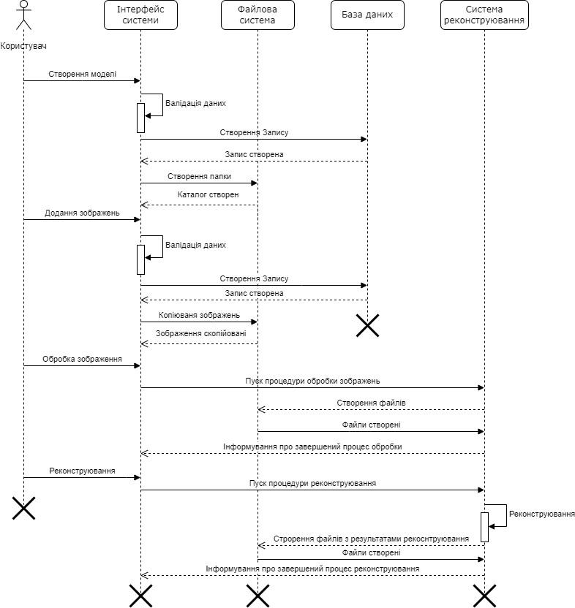

Рисунок 3.3 – Діаграма послідовності дій взаємодії користувача з системою

Діаграма розгортання - це тип діаграми, яка визначає фізичне обладнання, на якому працюватиме програмна система. Він також визначає спосіб розгортання програмного забезпечення на базовому обладнанні. Він відображає програмні частини системи на пристрій, який буде виконувати його.
Діаграма розгортання відображає архітектуру програмного забезпечення, створену в проекті, в архітектуру фізичної системи, яка її виконує. У розподілених системах він моделює розподіл програмного забезпечення по фізичних вузлах.
Програмні системи проявляються з використанням різних артефактів , а потім вони зіставляються із середовищем виконання, у якому буде виконуватися програмне забезпечення, наприклад вузлами . Багато вузлів беруть участь у діаграмі розгортання; отже, зв'язок між ними представлено з використанням шляхів зв'язку.
На рис. 3.4 зображена діаграма розміщення системи.

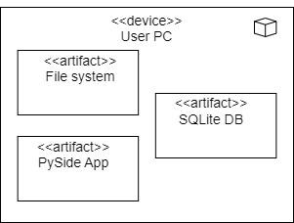

Рисунок 3.4 – Діаграма розгортання системи

Так як система не є мережевою та не взаємодіє з іншими системами, процес розгортання обмежується пристроєм користувача. Система взаємодіє з файловою системою пристроя користувача та з базою даних SQLite.
Після формування головної проектної документації, є можливість визначити початкову структуру класів, які є необхідними для роботи системи.
Діаграма класів - це UML-діаграма, яка описує систему, візуалізуючи різні типи об'єктів усередині системи та види статичних зв'язків, які існують між ними. Він також ілюструє операції та атрибути класів.
Основними елементами є класи і зв'язки між ними. Класи характеризуються за допомогою атрибутів і операцій.
Атрибути описують властивості об'єктів класу. Більшість об'єктів у класі отримують свою індивідуальність через відмінності в їхніх атрибутах і взаємозв'язку з іншими об'єктами. Однак, можливі об'єкти з ідентичними значеннями атрибутів і взаємозв'язків. Тобто індивідуальність об'єктів визначається самим фактом їхнього існування, а не відмінностями в їхніх властивостях. Ім'я атрибута має бути унікальним у межах класу. За іменем атрибута може слідувати його тип і значення за замовчуванням.
Операція є функція або перетворення. Операція може мати параметри і повертати значення.
- Асоціація (association) - являє собою відносини між екземплярами класів. Кожен кінець асоціації має кратність, яка показує, скільки об'єктів, розташованих із відповідного кінця асоціації, може брати участь у цьому відношенні.
- Агрегація (aggregation) - це асоціація типу "ціле-частина". Агрегація в UML представляється у вигляді прямої з ромбом на кінці. Ромб на зв'язку вказує, який клас є агрегуючим (тобто таким, що "складається з"); клас із протилежного кінця - агрегованим (тобто ті самі "частини").
- Композиція (composition) - це така агрегація, де об'єкти-частини не можуть існувати самі по собі та знищуються під час знищення об'єкта класу, що агрегує. Композиція зображується так само, як асоціація, тільки ромбик зафарбований. Важливо розуміти різницю між агрегацією і композицією: при агрегації об'єкти-частини можуть існувати самі по собі, а при композиції - ні.
- Успадкування (inheritance, generalization) - це відношення типу "загальне-приватне". Дозволяє визначити таке відношення між класами, коли один клас володіє поведінкою і структурою низки інших класів. При створенні похідного класу на основі базового (одного або декількох) виникає ієрархія успадкування. Реалізація принципів успадкування є ключовою передумовою можливості повторного використання коду, оскільки це основний інструмент досягнення поліморфізму.
На рис. 3.5 зображена діаграма класів системи.

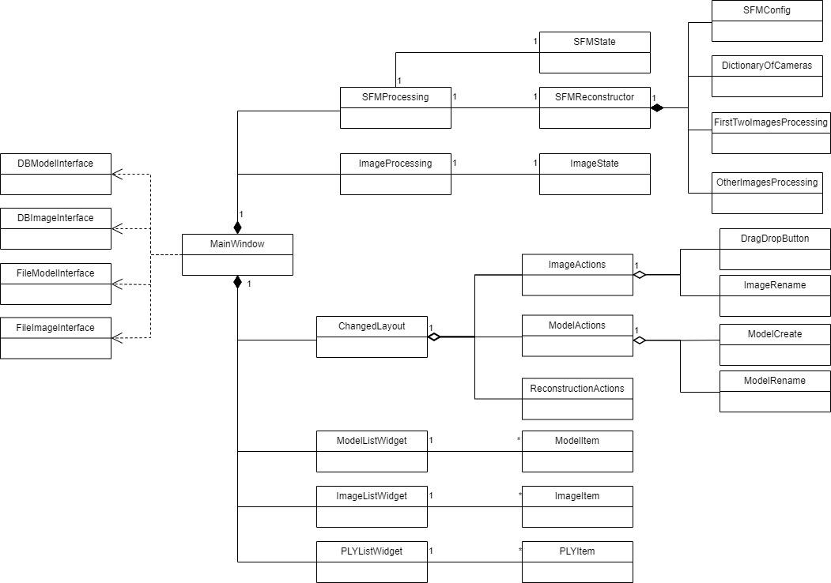

Рисунок 3.5 – Діаграма класів системи

Кожен з класів має своє функціональне значення та використовується в якості складової системи. При розробці було сформовано наступні класи:
- MainWindow - Описує вікно головне вікно системи. Об’єднує в собі виклик інших класів.
- ChangedLayout - Описує функціональність складової інтерфейсу, який виконує заміну віджетів.
- ImageActions - Описує функціональність складової інтерфейсу, який складає всі можливі дії над зображенням моделі.
- ModelActions - Описує функціональність складової інтерфейсу, який складає всі можливі дії над моделлю.
- ReconstructionActions - Описує функціональність складової інтерфейсу, який складає всі можливі дії для реконструкції.
- DragDropButton - Описує функціональність складової інтерфейсу, який виконує роль файлового діалогу, та підтримує метод додання файлів Drag-and-drop.
- ImageRename - Описує функціональність складової інтерфейсу, який використовується для зміни назви зображення.
- ModelCreate - Описує функціональність складової інтерфейсу, який використовується для створення нової моделі.
- ModelRename - Описує функціональність складової інтерфейсу, який використовується для зміни назви моделі.
- ModelListWidget - Описує функціональність складової інтерфейсу, який використовується як контейнер для елементів моделі.
- ImageListWidget - Описує функціональність складової інтерфейсу, який використовується як контейнер для елементів зображень.
- PLYListWidget - Описує функціональність складової інтерфейсу, який використовується як контейнер для результатів реконструювання.
- ModelItem - Описує функціональність складової інтерфейсу, який використовується як елемент моделі.
- ImageItem - Описує функціональність складової інтерфейсу, який використовується як елемент зображення.
- PLYItem - Описує функціональність складової інтерфейсу, який використовується як елемент результату реконструювання.
- DBModelInterface та DBImageInterface - Використовується для взаємодії з базою даних.
- FileModelInterface та FileImageInterface - Використовується для взаємодії з файловою системою.
- ImageProcessing - Використовується для обробки зображень
- ImageState - Описує стан процесу обробки зображення
- SFMProcessing - Використовується для пуску процеса реконструювання.
- SFMState - Описує стан процесу реконструювання.
- SFMReconstructor - Організовує процес реконструювання.
- SFMConfig - Клас, який відповідає за створення конфігурації, яка буде використовуватися під час реконструювання.
- DictionaryOfCameras - Клас який відповідає за виявлення точок особливостей у кожного зображення та створення зіставлень між ними
- FirstTwoImagesProcessing - Організовує процес реконструювання для першої пари зображень.
- OtherImagesProcessing - Клас для виконання реконструювання для решти зображень.
Для роботи необхідна система для збереження даних. Для виконання цієї ролі використовуються Системи управління базами даних. У якості такої системи, в результаті проведення аналізу та порівняння аналогів, була обрана система керування базами даних SQLite. Також на вибір даної системи управління базами даних впливає специфіка роботи системи, а саме - немає необхідності зберігати велику кількість даних.
Для відображення структури бази даних використовуються діаграми типу Сутність-зв’язок.
Діаграма "Сутність-зв’язок" (ERD) - візуальне представлення бази даних, яке показує, як пов'язані елементи всередині. ER-діаграма складається з двох типів об'єктів - сутностей і зв'язків. Сутність у цьому контексті - компонент із набору даних, що відображається у вигляді фігури на полотні. Зв'язки між сутностями подано у вигляді рядків зі спеціальними закінченнями (кардинальностями) для опису взаємодії двох елементів бази даних один з одним.
На рис. 3.6 зображено розроблену діаграму бази даних до системи.

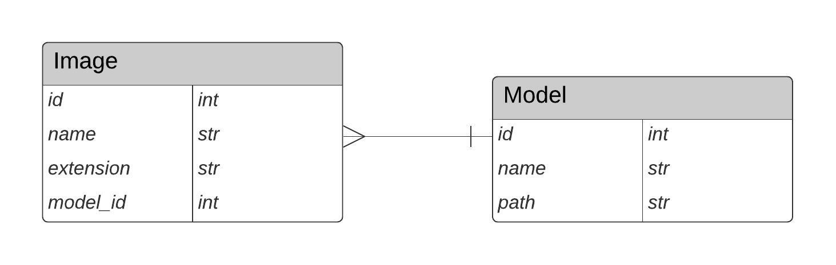

Рисунок 3.6 – Діаграма бази даних системи

До переліку таблиць, спроектованих в інформаційній системі відносяться наступні:
Model - таблиця відповідає за збереження назви моделі та назви папки, де знаходяться файли, які пов'язані з моделлю.
Image - таблиці відповідає за збереження назв зображень та їх розширень, а також приналежність до моделі.
Діаграми компонентів використовуються для візуалізації організації компонентів системи та залежностей між ними. Вони дають змогу отримати високорівневе уявлення про компоненти системи.
Компонентами можуть бути програмні компоненти, як-от база даних або користувацький інтерфейс; або апаратні компоненти, як-от схема, мікросхема або пристрій; або бізнес-підрозділ, як-от постачальник, платіжна відомість або доставка.
Діаграми компонентів часто малюють, щоб допомогти змоделювати деталі реалізації та перевірити, чи кожен аспект необхідних функцій системи охоплений запланованою розробкою. У першій версії UML компоненти, включені в ці діаграми, були фізичними: документи, таблиці бази даних, файли і виконувані файли, тобто всі фізичні елементи з певним місцем розташування. У світі UML 2 ці компоненти є менш фізичними і більш концептуальними автономними елементами проектування, такими як бізнес-процес, який надає або вимагає інтерфейсів для взаємодії з іншими конструкціями в системі. Фізичні елементи, описані в UML 1, такі як файли і документи, тепер називаються артефактами. Компонент UML 2 може містити декілька фізичних артефактів, якщо вони природно пов'язані між собою.
На рис. 3.7 зображено розроблену діаграму компонентів.
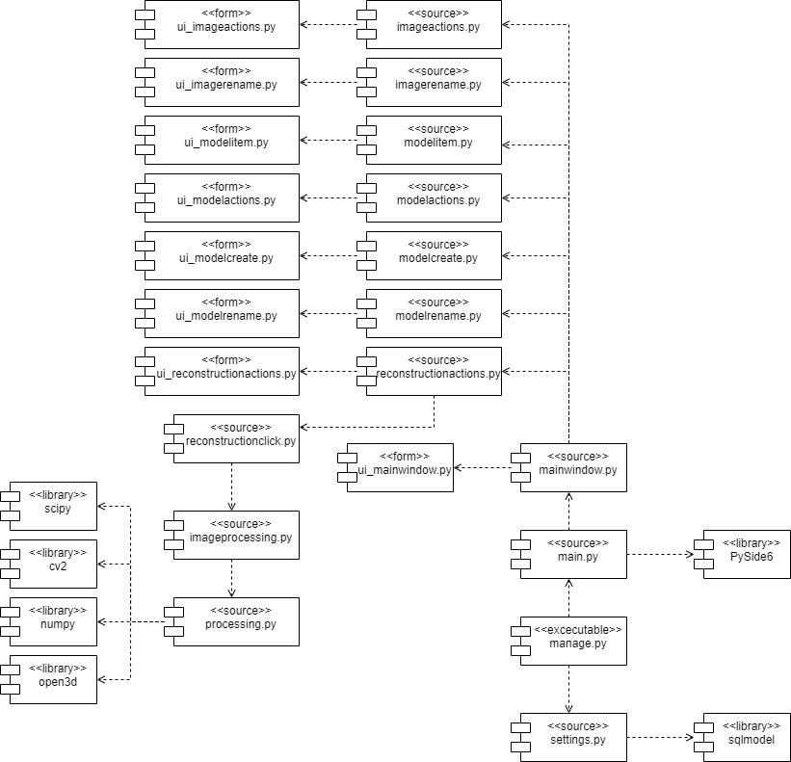

Рисунок 3.7 – Діаграма компонентів системи

Кожен з компонентів має своє функціональне значення та використовується в якості складової системи. При розробці було сформовано наступні компоненти:
- manage.py – Використовується для запуску системи. Взаємодіє з головним компонентов та компонентом взаємодії з базою даних.
- settings.py – Відповідає за настройку системи та створює підключення до бази даних.
- Sqlmodel – Бібліотека для взаємодії з базами даних Sqlite
- main.py – Відповідає за створення головного вікна, та взаємодії з цим комнонетом.
- PySide6 – Бібліотека для створення графічного інтерфейсу.
- mainwindow.py – Відповідає за головне вікно. Описує взаємодію між цим компонентом та іншими компонентами головного вікна.
- ui_mainwindow.py – Описує графічний інтерфейс головного вікна.
- reconstructionactions.py – Відповідає за віджет, який описує можливі дії для процесу реконструкції.
- ui_reconstructionactions.py – Описує графічний інтерфейс для віджету дій для реконструції.
- reconstructionclick.py – Описує інтерфейс натискання на кнопки та дії в наслідок натискання.
- imageproccesing.py – Описує процес пуску реконструювання та обробки зображень.
- processing.py – Описує процес реконструювання
- Spicy – Бібліотека для виконання наукових та інженерних розрахунків.
- Cv2 – Бібліотека для роботи з зображеннями.
- Numpy – Бібліотека для роботи з масивами.
- Open3d – Бібліотека для взаємодії з тривимірною графікою.
- modelrename.py – Відповідає за віджет, який описує перейменування моделі.
- ui_modelrename.py – Описує графічний інтерфейс для віджету перейменування моделі.
- modelcreate.py – Відповідає за віджет, який описує створення моделі.
- ui_modelcreate.py – Описує графічний інтерфейс для віджету створення моделі.
- modelactions.py – Відповідає за віджет, який описує можливі дії для взаємодії з моделями.
- ui_modelactons.py – Описує графічний інтерфейс для віджету дій для взаємодії з моделями.
- modelitem.py – Відповідає за віджет, який описує список єлементів моделі, зображень або результатів реконструювання.
- ui_modelitem.py – Описує графічний інтерфейс для віджету списка
- imagerename.py – – Відповідає за віджет, який описує перейменування зображення.
- ui_imagerename.py – Описує графічний інтерфейс для віджету перейменування зображення.
- imageactions.py – Відповідає за віджет, який описує можливі дії для взаємодії з зображеннями.
- ui_imageactons.py – Описує графічний інтерфейс для віджету дій для взаємодії з зображеннями.
В результаті проєктування системи, був визначений шлях розробки системи для обробки тривимірних зображень. Документація дозволяє створити вимоги до системи, а також визначити функційні можливості. В процесі проєктування було розроблено діаграму варіантів використання, діаграму послідовності дій, діаграму станів системи, діаграму класів, діаграму бази даних, діаграму компонентів а також діаграму розгортання розробленої системи.

Розробка графічного інтерфейсу інформаційної системи

Розроблена система має концепцію десктопного додатку, який може використовуватися на різних апаратних приладах під керуванням операційної системи Windows. Система має гнучку адаптацію під використання з різною роздільною здатністю і співвідношеннями сторін у дисплеїв, підключених до апаратних приладів. Така можливість створена щоб адаптувати використання системи різноманітними користувачами.
Розробляємий дизайн є одновіконним, та складає в собі більшу частину функційних можливостей системи. На рис. 3.8 зображено розроблену дизайн головного вікна

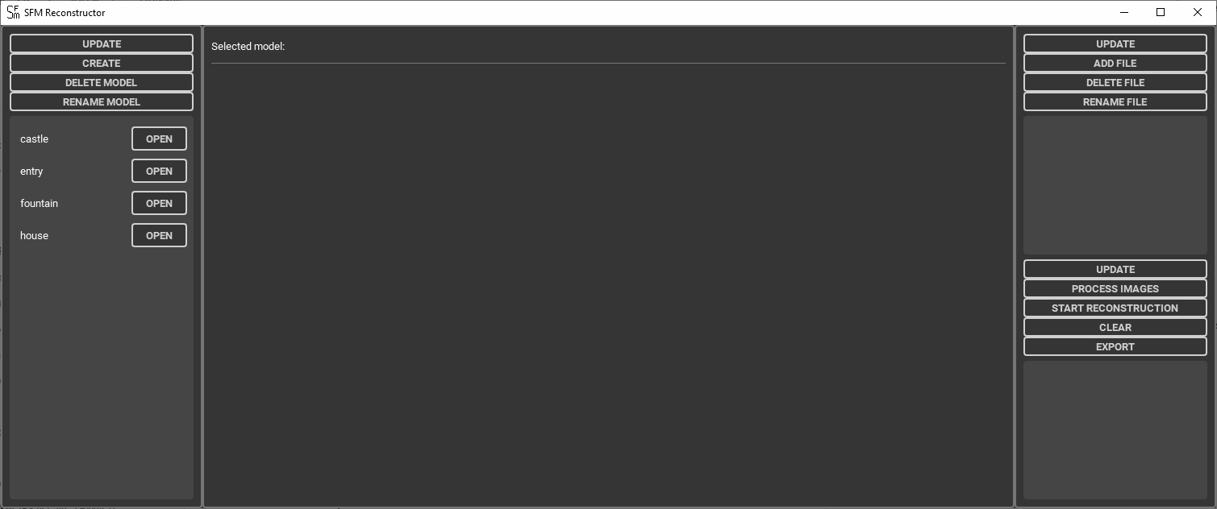

Рисунок 3.8 – Головне вікно системи

Інтерфейс системи складає з 3 частин - Ліва, Права та Центральна, які теж розділені на декілька частин.
Ліва частина інтерфейсу складається з кнопок для взаємодії с Моделями, а також зі списку стровенних Моделей. В системі дана частина інтерфейсу є головною, так як без обраної моделі, інші частини будуть заблоковані.
До функційних можливостей лівої частини можна віднести:
- створення моделі;
- перейменування моделі;
- видалення моделі;
- вибір моделі.
При виборі активної моделі, виконуются зміни з іншими частинами інтерфейсу. На рис. 3.9 зображено цей процес.

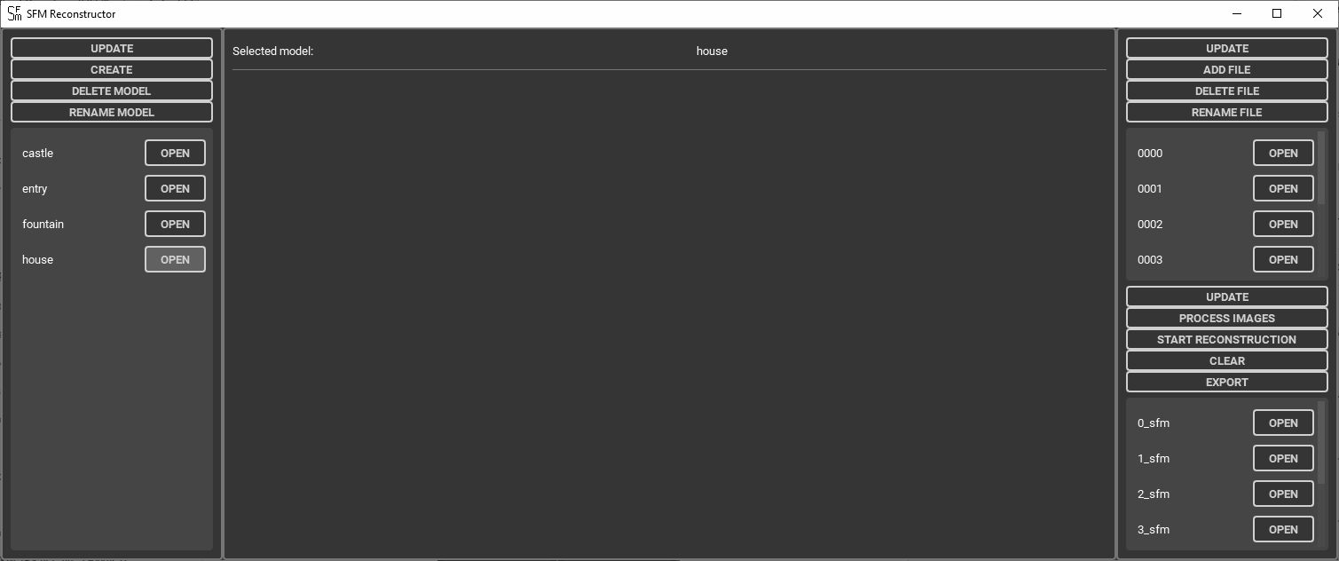

Рисунок 3.9 – Вибір моделі

При здійсненні створення або перейменування моделі інтерфейс змінює свою форму. На рис. 3.10 зображено цей процес.

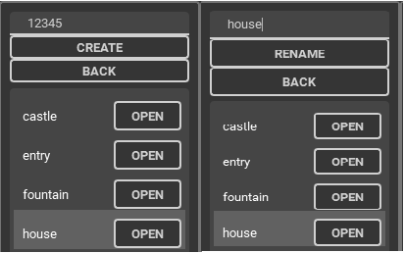

Рисунок 3.10 – Створення або перейменування моделі

Права частина інтерфейсу розділена на дві частини. Перша складається з кнопок для взаємодії з Зображеннями, а також зі списку стровенних Зображень. Друга складається з кнопок пов'язаних з процесом реконструювання, а також зі списки результатів реконструювання.
Дана частина інтерфейсу стає активною після вибору моделі.
До функційних можливостей лівої частини можна віднести:
- додання зображення за допомогою файлового діалогу, або методом Drag-and-drop;
- видалення зображення, активно після вибору зображення;
- перейменування зображення, активно після вибору зображення;
- вибір зображення для перегляду;
- пуск процесу обробки зображень;
- пуск процес реконструювання;
- очищення результатів реконструювання;
- експорт результатів реконструювання. Використовується діалогове вікно для збереження файлів, щоб обрати шлях, де буде створені копії результатів;
- вибір результату реконструювання для перегляду.
При здійсненні перейменування зображення інтерфейс змінює свою форму. В формі доступне поле для введення нової назви зображення, від порядку яких залежить послідовність під час реконструювання, та кнопки для підтвердження перейменуваня та відміни. На рис. 3.11 зображено цей процес.

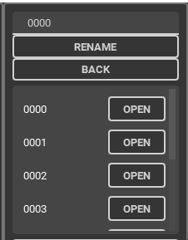

Рисунок 3.11 – Перейменування зображення

Центральна частина інтерфейсу виконує роль оглядового екрану та також інформує про обрану Модель. Контент, який буде відображено на даному екрані залежить від дій користувача, а саме від кнопок:
- вибір зображення для перегляду;
- вибір результату реконструювання для перегляду.
При виборі зображення для перегляду ця частина інтерфейсу відмальовує саме зображення. На рис. 3.12 зображено цей процес.

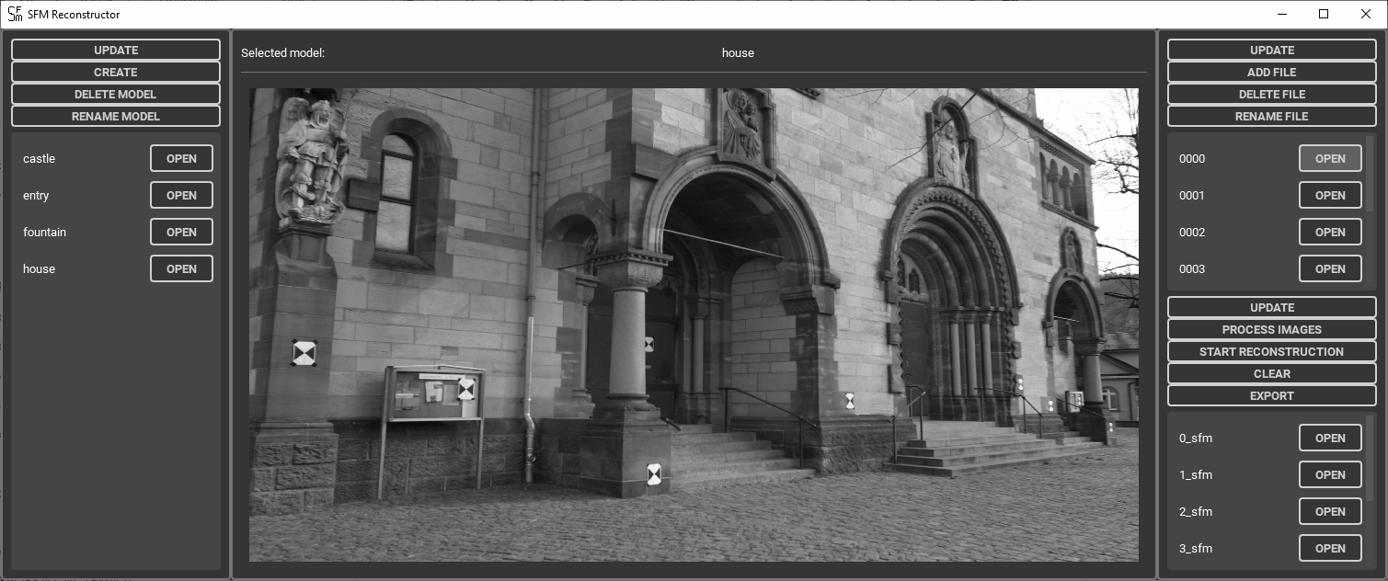

Рисунок 3.12 – Перегляд зображення

При виборі результату реконструювання ця частина інтерфейсу перетворюється в тривимірний оглядовий екран. На рис. 3.13 зображено цей процес.

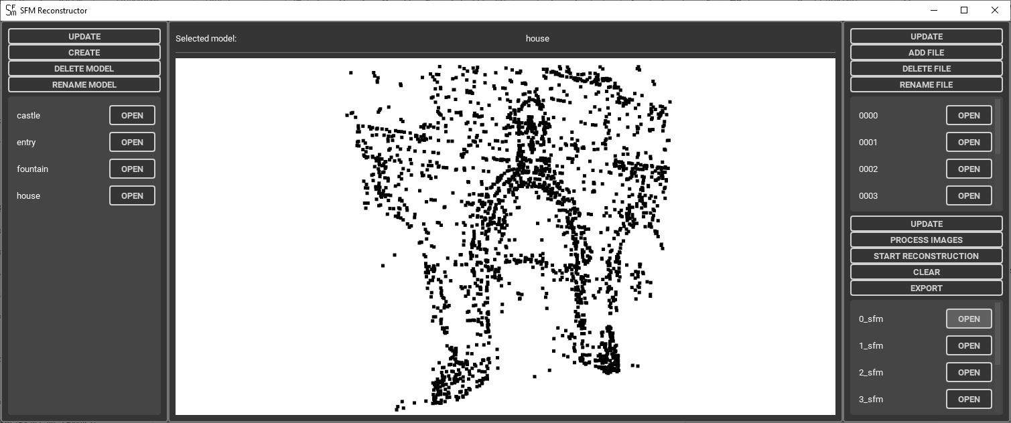

Рисунок 3.13 – Перегляд результату реконструювання
Результатом розробки є система для обробки 3D-Зображень за допомогою реконструювання алгоритмом Structure From Motion. Розроблена система має концепцію десктопного додатку, та може використовуватися будь-яким користувачем.

Аналіз ефективності застосування розробленої системи

Для визначення ефективності застосування розробленої системи, необхідно проаналізувати результати реконструювання. Для цього були обрані набори зображень, які описують деякі об’єкти. Першим прикладом реконструювання був обраний набір із 6 фото. Набір складається з фото, які описують об’єкт з по колу з невеликим шагом. На рис. 3.14 зображено цей набір.

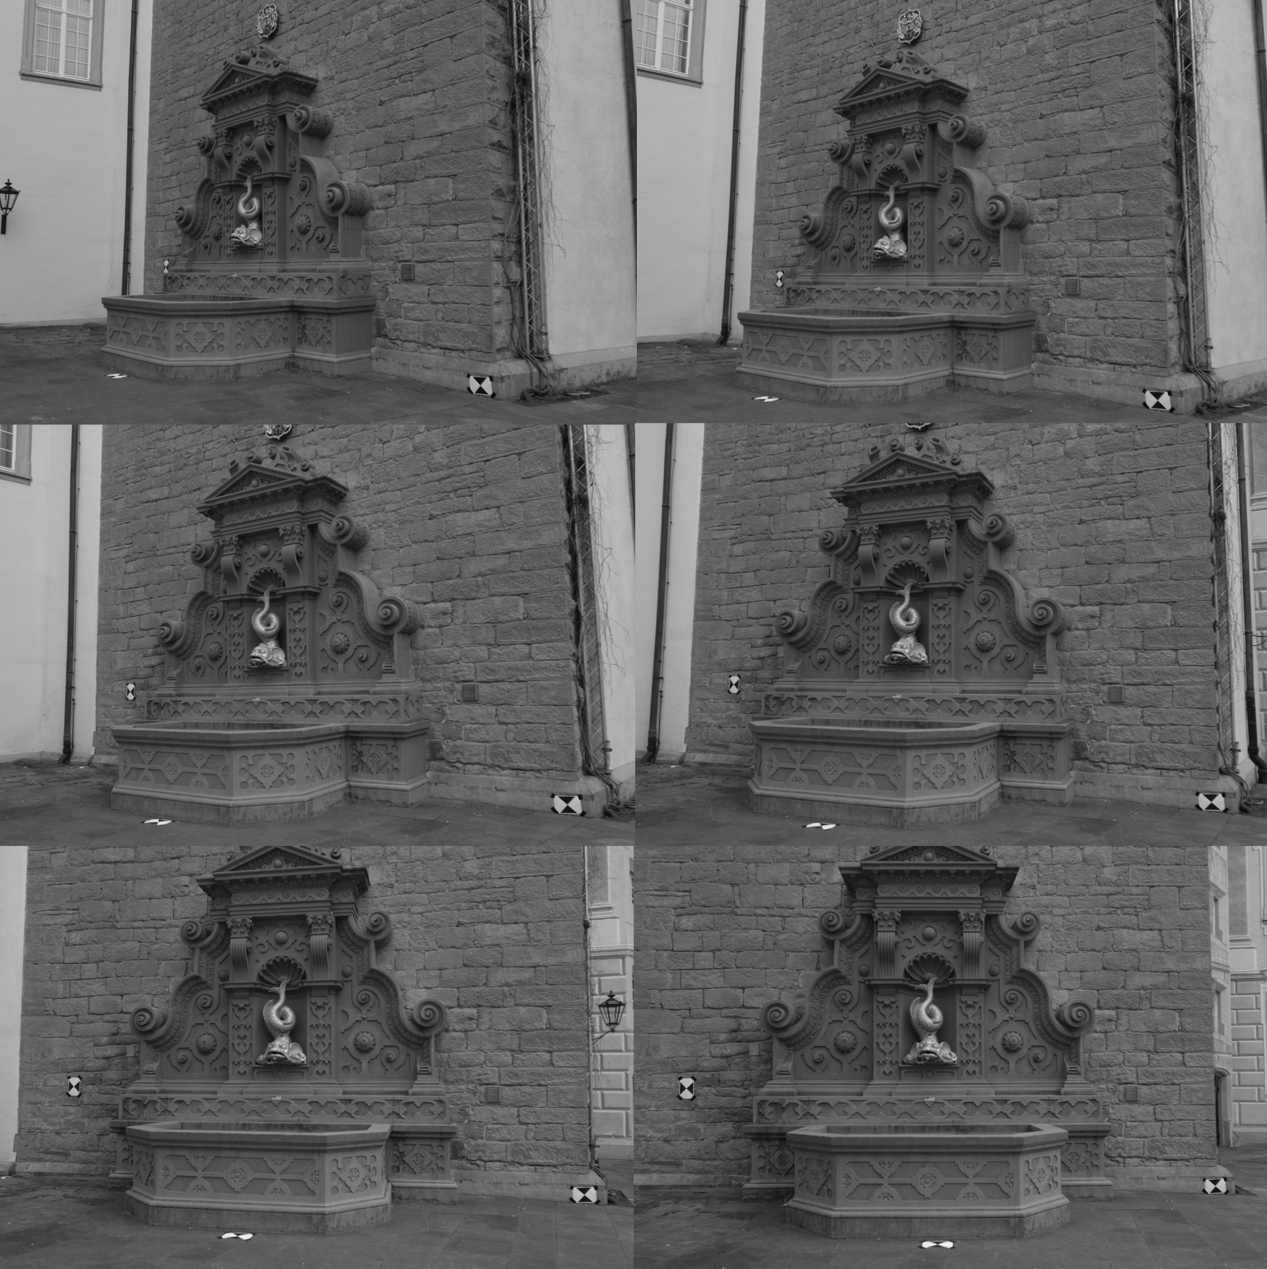

Рисунок 3.14 – Перший набір зображень
В першому наборі був зображений фонтан, зображення якого описували його з декілька сторін. Порядок зображень був визначений за допомогою назв зображень - в алфавітному порядку. В результаті отримали набір результатів - 5 файлів, а саме результат реконструювання за допомогою першого та другого зображення; першого, другого та третього; та інших комбінацій.
На рис. 3.15 зображено результат реконструювання використовуючи перші два зображення.

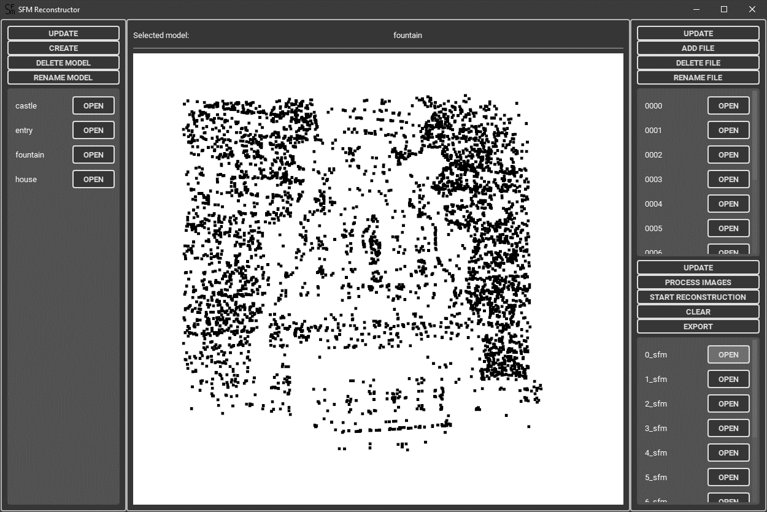

Рисунок 3.15 – Результат реконструювання з використанням перших двох зображень

Аналізуючи перший результат, отримаємо висновок - що двох зображень достатньо щоб отримати набір точок, які описують об’єкту на зображені. А саме його контур, та отримати глибину деяких частин. Але цього не достатньо.
На рис. 3.16 зображено результат реконструювання використовуючи шість зображень.

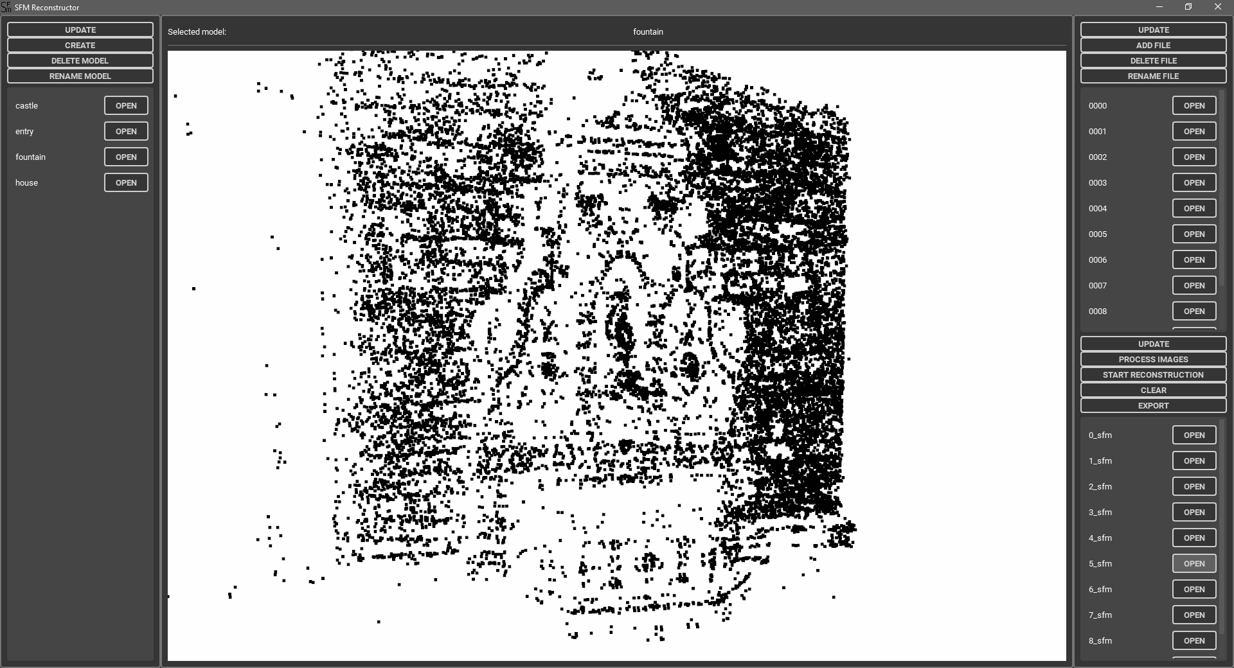

Рисунок 3.16 – Результат реконструювання з використанням всіх зображень

Другим прикладом реконструювання був обраний набір із 4 фото. Набір складається з фото, які описують об’єкт з по колу з невеликим шагом. На рис. 3.17 зображено цей набір.

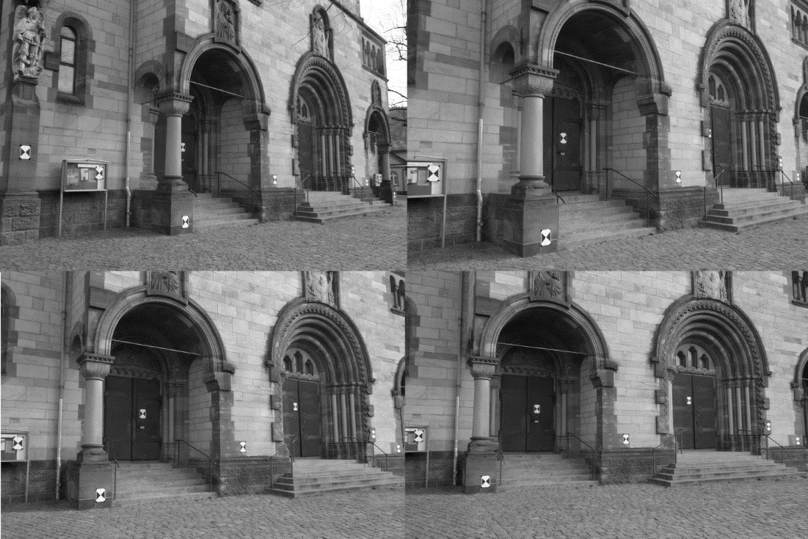

Рисунок 3.17 – Другий набір зображень
В другому наборі був зображений дім, зображення якого описували його з декілька сторін. Порядок зображень був визначений за допомогою назв зображень - в алфавітному порядку. В результаті отримали набір результатів - 3 файлів, а саме результат реконструювання за допомогою першого та другого зображення; першого, другого та третього; та першого, другого, третього та четвертого зображень.
На рис. 3.18 зображено результат реконструювання використовуючи перші два зображення.

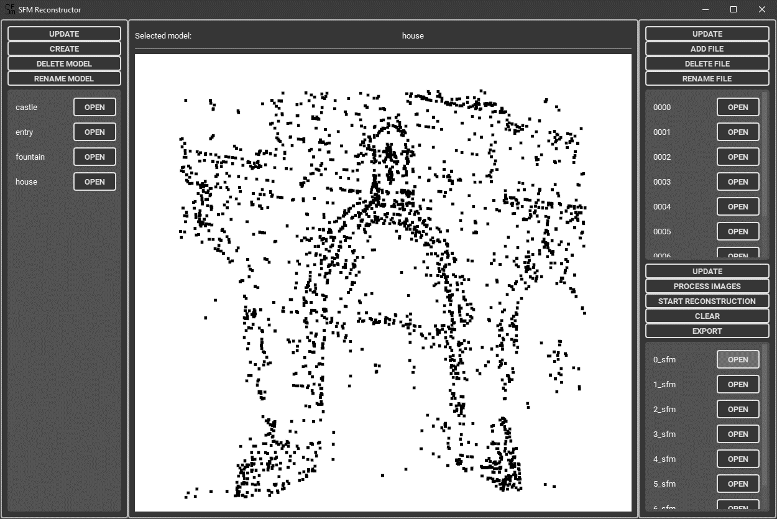
Рисунок 3.18 – Результат реконструювання з використанням перших двох зображень

Аналізуючи цей результат,можемо прийти до аналогічних висновків з першим набором зображень. На рис. 3.19 зображено результат реконструювання використовуючи чотири зображення.

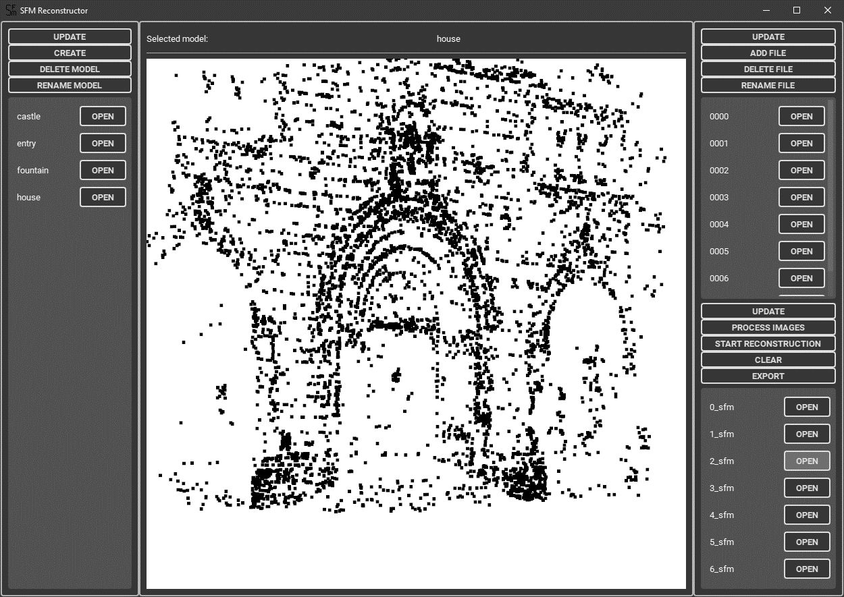

Рисунок 3.19 – Результат реконструювання з використанням всіх зображень

Висновки до третього розділу

В результаті проєктування системи, був визначений шлях розробки системи для обробки тривимірних зображень. Документація дозволяє створити вимоги до системи, а також визначити функційні можливості. В процесі проєктування було розроблено такі функціональні діаграми:
- варіантів використання;
- послідовності дій;
- станів системи;
- класів;
- компонентів.
Результатом розробки є система для обробки 3D-Зображень за допомогою реконструювання алгоритмом Structure From Motion. Розроблена система має концепцію десктопного додатку, та може використовуватися будь-яким користувачем.

ВИСНОВКИ

Результатом роботи є розробка системи для обробки 3Д зображень з використанням алгоритму Structure from Motion. Розроблена система є універсальна і може використовуватися в будь-якому напрямі, але система має вимоги до вхідних даних - зображень. Вони повинні бути в гарній якості та мати велику роздільну здатність. В результаті система будує тривимірну хмару точок, які описують реконструйований об’єкт.
Реалізацію систему було виконано за допомогою мови програмування Python. Для розробки графічного інтерфейсу була обрана бібліотека PySide6 та бібліотека Open3d для відображення тривимірної графіки. Реалізація алгоритмів SIFT та Flann matching була використана з бібліотеки Opencv. Для роботи з базами даних використана бібліотека SQLModel, яка дозволяє взаємодіяти з базами даних SQLite. Під час написання кваліфікаційної роботи були виконані наступні завдання:
- проаналізовано літературні джерела;
- виконано аналіз та розробка алгоритму Structure from motion;
- виконано аналіз методу SIFT та Flann Matching;
- виконано аналіз методів обробки зображень;
- виконано аналіз мов програмування та систем керування баз даних;
- розроблено архітертуру системи та графічний інтерфейс;
- розроблено систему для обробки 3Д зображень з використанням алгоритму Structure from Motion.
Подальшим розвитком системи є доповнення іншими модулями, а саме модулем реконструювання з використанням алгоритму Multi View Stereo, яка створює густу модель, тобто об'єднує точки між собою - які були отримані в результаті реконструювання Structure from motion. Також напрямом для розвитку можна обрати обробку відео.

ПЕРЕЛІК ДЖЕРЕЛ ПОСИЛАНЬ

- ДСТУ 3008-95 «Звiти у сферi науки i технiки. Структурa i правила оформлення».
- Лей Гао, Інбао Чжао, Цзінчан Хан та Хуейсянь Лю; Дослідження технології багатовимірної 3D-реконструкції на основі SFM, [Електроний ресурс]. – Режим доступу: https://www.ncbi.nlm.nih.gov/pmc/articles/PMC9230687/ – Дата доступу: 07.05.2023
- SFM [Електроний ресурс]. – Режим доступу: https://en.wikipedia.org/wiki/Structure_from_motion – Дата доступу: 07.05.2023
- Civera J. Structure from Motion Using the Extended Kalman Filter / J. Civera, A. Davison, M. Martinez. – Berlin.: Springer, 2011. – 188 p.
- Ран Ван, Цзіньюй Лін, Лу Лі, Чжоусуань Сяо, Юаньсюй Хуей, Юнхуей Сінь; Переглянутий метод корекції на основі орієнтації для хмар точок SfM-MVS відслонень з використанням наземних контрольних площин з відмітками, [Електроний ресурс] Режим доступу: https://www.sciencedirect.com/science/article/abs/pii/S0191814120304867 – Дата доступу: 07.05.2023
- Сію Чжу, Тяньвей Шен, Лей Чжоу, Рунцзе Чжан, Цзінлу Ван, Тянь Фан, Лонг Куан; Паралельна SFM від локального приросту до глобального усереднення [Електроний ресурс]. – Режим доступу: https://arxiv.org/abs/1702.08601 – Дата доступу: 07.05.2023
- М. Холіл, І. Ісманто та М. Н. Фуад; 3D-реконструкція з використанням алгоритму Structure From Motion (SFM) та Multi View Stereo (MVS) на основі комп'ютерного зору [Електроний ресурс]. – Режим доступу: https://iopscience.iop.org/article/10.1088/1757-899X/1073/1/012066 – Дата доступу: 07.05.2023
- SIFT [Електроний ресурс]. – Режим доступу: https://en.wikipedia.org/wiki/Scale-invariant_feature_transform – Дата доступу: 07.05.2023
- Howse J. Learning OpenCV 5 Computer Vision with Python / J. Howse, J. Minichino. – Birmingham.:Packt Publishing, 2023. - 93 p.
- 3DF ZEPHYR [Електроний ресурс]. – Режим доступу: https://www.3dflow.net/3df-zephyr-photogrammetry-software/ – Дата доступу: 07.05.2023
- ReCap Pro [Електроний ресурс]. – Режим доступу https://www.autodesk.com/products/recap/overview – Дата доступу: 07.05.2023
- Lutz M. Learning Python, 5th Edition / M. Lutz. – Sebastopol.:O'Reilly Media, 2023. - 1643 p.
- Summerfield M. Programming in Python 3: A Complete Introduction to the Python Language (Developer's Library) / M. Summerfield. – Boston.:Addison-Wesley Professional, 2018. - 646 p.
- Stroustrup B. Tour of C++, A (C++ In-Depth Series) / B. Stroustrup. – Boston.:Addison-Wesley Professional, 2023. - 256 p.
- OpenCV документація, [Електроний ресурс]. – Режим доступу: https://docs.opencv.org/4.x/d1/dfb/intro.html – Дата доступу: 07.05.2023
- Open3d документація. [Електроний ресурс]. – Режим доступу: http://www.open3d.org/docs/release/introduction.html – Дата доступу: 07.05.2023
- Опис SQLite. [Електроний ресурс]. – Режим доступу: https://www.sqlitetutorial.net/ – Дата доступу: 07.05.2023
- MongoDB документація, [Електроний ресурс]. – Режим доступу: https://docs.mongodb.com/guides/. – Дата доступу: 07.05.2023
- SQLite документація. [Електроний ресурс]. – Режим доступу: https://www.sqlite.org/docs.html – Дата доступу: 07.05.2023
- Опис MongoDB [Електроний ресурс]. – Режим доступу: https://aws.amazon.com/ru/documentdb/what-is-mongodb/ – Дата доступу: 07.05.2023

